МУНИЦИПАЛЬНОЕ БЮДЖЕТНОЕ
ОБЩЕОБРАЗОВАТЕЛЬНОЕ УЧРЕЖДЕНИЕ
ГОРОДСКОГО ОКРУГА КОРОЛЁВ МОСКОВСКОЙ ОБЛАСТИ
« СРЕДНЯЯ ОБЩЕОБРАЗОВАТЕЛЬНАЯ ШКОЛА № 20»

Публичный доклад
(открытый отчет)

по итогам деятельности школы
за 2015 – 2016 учебный год

обладателя гранта
за высокий уровень достижений работы педагогического коллектива
по образованию и воспитанию по итогам 2014-2015 учебного года

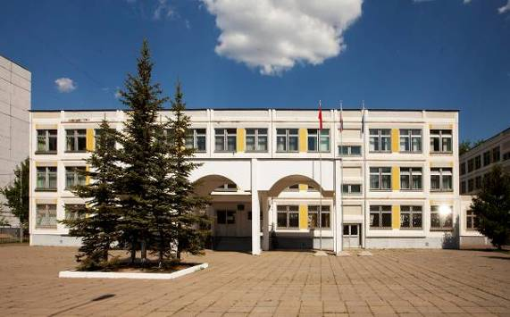

Директор школы:
Галина Васильевна
Осьмакова
Тел./факс 8 (495) 512-54-50
электронная почта:
sch20_korolev@mail.ru
сайт:
http://www.korolev-school20.ru

г.о. Королёв
Московская область
Оглавление
I. Общая характеристика школы и условия её функционирования
  - Тип, вид, статус учреждения. Лицензия на образовательную деятельность и
государственная аккредитация……………………………………………………………… 3
  - Экономические и социальные условия территории нахождения…………………............ 4
  - Характеристика контингента обучающихся в 2015 – 2016 учебном году………………. 4
  - Основные позиции программы развития школы………………………………………….. 4-5
  - Структура управления, включая контактную информацию ответственных лиц.
Органы государственно–общественного управления и самоуправления……………….. 5-6

II. Особенности образовательного процесса
2.1. Характеристика образовательных программ по ступеням обучения……………………. 7
2.2. Организация изучения иностранных языков……………………………………………… 8
2.3. Реализация прав детей на обучение на родном языке и изучение родного языка……… 8
2.4. Образовательные технологии и методы обучения, используемые в
образовательном процессе………………………………………………………………….. 8
2.5. Дополнительные образовательные услуги в 2015- 2016 учебном году………………..... 8
2.6. Порядок предоставления дополнительного образования………………………………… 9
2.7. Основные направления воспитательной деятельности……………………………. ……. 9-12
2.8. Научное общество учащихся МБОУ СОШ № 20………………………………………… 13-14
2.9. Организация специализированной помощи детям, в том числе, детям с
ограниченными возможностями……………………………………………………..…….. 14
2.10. Характеристика внутришкольной системы оценки качества……………………. …… 14-15
2.11. Реализация национального проекта «Наша новая школа»………………………. ….. 15-16
III. Условия осуществления образовательного процесса
3.1. Режим работы школы………………………………………………………………………. 16
3.2. Учебно-материальная база, благоустройство и оснащённость.
IT-инфраструктура…………………………………………………………………………. 16-17
3.3. Условия для занятий физкультурой и спортом………………………………………….. 17
3.4. Условия для медицинского обслуживания учащихся……………………………... …….17-18
3.5. Организация питания………………………………………………………………………. 18-19
3.6. Обеспечение безопасности………………………………………………………………… 19
3.7. Условия для детей с ограниченными возможностями…………………………………… 19-21
3.8. Кадровый состав образовательного учреждения………………………………………… 21
- Результаты деятельности учреждения, качество образования
4.1. Анализ конечных результатов МБОУ СОШ № 20 по итогам 2015/2016 уч. года……… 22-23
4.2 Достижения обучающихся в олимпиадах (региональных и всероссийских)……………. 23
4.3. Данные о поступлении в учреждения профессионального образования………….......... 23
4.4 Данные о достижениях и проблемах социализации обучающихся
(правонарушения, поведенческие риски)………………………………………………….. 23-24
4.5 Данные о состоянии здоровья обучающихся……………………………………………… 24-25
4.6. Достижения учреждения в конкурсах……………………………………………….......... 25
V. Социальная активность и внешние связи учреждения
5.1. Проекты и мероприятия, реализуемые в интересах и с участием
местного сообщества………………………………………………………………………. 25
5.2. Партнёры, спонсоры учреждения, благотворительные фонды и фонды
целевого капитала, с которыми работает учреждение…………………………………… 25
5.3. Взаимодействие с учреждениями профессионального образования,
участие в сетевом взаимодействии………………………………………………………… 25-27
VI. Финансово-экономическая деятельность…………………………………. 28
VII. Решения, принятые по итогам общественного обсуждения…. …….28-29
VIII. Заключение. Перспективы и планы развития
  - Содержание работы и результаты реализации Программы развития
школы в 2015 – 2016 учебном году………………………………………………….. 29
  - Направления работы школы в 2016 – 2017 учебном году……………………………. 29-30

I. Общая характеристика школы и условия её функционирования

1.1. Тип, вид, статус учреждения. Лицензия на образовательную деятельность и государственная аккредитация

Муниципальное бюджетное образовательное учреждение города Королёва Московской области средняя общеобразовательная школа № 20 является учебным заведением, реализующим программы начального общего образования, основного общего образования и среднего общего образования.

Тип ОУ | Вид ОУ | Учредитель ОУ | Лицензия ОУ | Государственная аккредитации ОУ
бюджетное образователь-  ное учреждение | средняя общеобразова-  тельная школа | Комитет образования Администрации г. Королёва Московской области | Регистрационный №75131 серия 50Л01 дата выдачи 11.01.2016, выдана Министерством образования  Московской области. | № 3847  дата выдачи  23 мая 2016 года.

Школа – победитель в конкурсном отборе образовательных учреждений, активно внедряющих инновационные образовательные программы, в рамках Приоритетного национального проекта «Образование» Московской области в 2008 году.
Школа – победитель Областного конкурсного отбора муниципальных проектов совершенствования организации питания обучающихся в муниципальных образовательных учреждениях Московской области в 2012 году.
С 2011 года в школе активно проводятся мероприятия по реализации инициативы «Наша новая школа» и реализуется Основная Образовательная Программа начального общего образования, которая разработана в соответствии с требованиями Федерального государственного стандарта начального общего образования.
С 2014 года в школе реализуется Основная Образовательная Программа ФГОС ООО для 5-ых классов.
Педагоги и учащиеся школы сотрудничают с объединением «Поиск» по розыску, захоронению и установлению имён воинов, павших в годы Великой Отечественной войны.
С 2013 году школа – участник конкурса в рамках присуждения премии Губернатора Московской области «Наше Подмосковье»:
2013 г. - проект по патриотическому воспитанию молодёжи;
2014 г. - проекты «Долг Памяти» и «Популяризация достижений космонавтики среди обучающихся в работе МКС-лектория в МБОУ СОШ №20 г. Королёва»
http://xn----7sbhhdd7apencbh6a5g9c.xn--p1ai/archive/2014/projects/?education.
2015 г. – проект «По следам мужества и стойкости» (Проект стендового моделизма и военно-исторической миниатюры по военно-патриотическому воспитанию в МБОУ СОШ № 20 г.о.Королёв), посвященный 70-летию Победы в Великой Отечественной войне 1941-1945 годов
http://xn----7sbhhdd7apencbh6a5g9c.xn--p1ai/archive/2015/projects/?education
В 2014 - 2015 гг. школа приняла участие в областном конкурсе «Стандарт оформления общеобразовательной школы». О реализации проекта «Стандарт условий деятельности школ Московской области» в МБОУ СОШ № 20 читайте на сайте школы
http://www.korolev-school20.ru/7395146912
2016 г. – школа вошла в перечень 75 муниципальных общеобразовательных организаций Московской области с высоким уровнем достижений работы педагогического коллектива по образованию и воспитанию – получателей грантов в 2016 году, набравших наибольший балл в рейтинге по итогам 2014-2015 учебного года.
1.2. Экономические и социальные условия территории нахождения

Школа расположена в Юго-Восточной части наукограда Королёва. Развитая транспортная сеть города позволяет быстро и удобно добраться до школы.
Школа открыта в 1996 году в новом типовом здании на 1200 учащихся, имеет достаточное количество оснащенных и оборудованных помещений:

Наименование | Количество
Учебные кабинеты начальных классов | 19
Учебные кабинеты и лаборатории | 26
Лингафонный кабинет (13 компьютерных мест) | 1
Компьютерный класс | 2
Мастерские (швейная, кулинарная, столярная, слесарная) | 4
Спортивный зал | 2
Библиотека с читальным залом | 1
Стрелковый тир | 1
Столовая с обеденным залом | 1

1.3 Характеристика контингента обучающихся в 2015 – 2016 учебном году
(Приложение № 1)

1.4. Основные позиции программы развития школы
Наименование программы: «Создание модели качествоориентированной образовательной среды школы в контексте компетентностной парадигмы образования».
Сроки реализации программы: 2014 – 2018 годы.
Цели и задачи Программы.
Цель настоящей Программы развития: выпускники со сформированными ключевыми компетентностями для жизни в условиях глобального образовательного, научного и информационного общества и динамично меняющихся потребностей.
Задачи Программы:
- Обеспечение адаптации деятельности школы к изменениям, инициированным процессом модернизации образования.
- Гарантия возможности реализации социальных, личностных и профессиональных компетенций выпускников ОУ. Обеспечение оптимального содержания образования с учётом требований современного общества к выпускнику школы и социума.
- Обеспечение необходимой профессиональной компетенции педагогического коллектива.
- Создание здоровьесберегающей среды как основы для успешной реализации учебно-воспитательного процесса.
- Реализация широких возможностей дополнительного образования в решении задач реализации компетентностной парадигмы образования.
- Включение родительской общественности в учебно-воспитательную деятельность.
- Развитие ресурсного (материально-технического, кадрового, научно-методического) обеспечения воспитательного процесса.
- Осуществление психолого-педагогического сопровождения образовательного процесса.
- Развитие системы внутришкольного педагогического мониторинга.
- Совершенствование системы управления школы, активизация органов школьного самоуправления.
Данная Программа служит основой для перестройки работы школы, создания долгосрочных инновационных программ по основным направлениям обучения и воспитания детей, совершенствования управления школой, повышения квалификации и совершенствования профессиональных компетенций педагогов через развитие научно-методической работы.

Этапы осуществления Программы и ожидаемые результаты
Сроки | Содержание этапа | Ожидаемые результаты
2014 – 2015 | Подготовительный | Разработка концепции
2015 – 2016 | Диагностический  Проектировочный | Анализ условий для реализации Программы, уточнение целей и задач Программы, разработка подпрограмм
2016 - 2017 | Практический | Реализация Программы
2018 | Обобщающий | Сопоставление запланированных и полученных результатов

1.5. Структура управления, включая контактную информацию ответственных лиц.
Органы государственно–общественного управления и самоуправления

Наличие сайта учреждения. www.korolev-school 20.ru

Контактная информация. Тел./факс 8-(495)-512-54-50
электронная почта: sch20_korolev@mail.ru

Организационная структура управления
Директор школы
Общешкольное
собрание учащихся

Управляющий
совет
Общешкольная
родительская
конференция
Ученический совет
Родительский
комитет
Заместители
директора
Методические объединения
Педагогический
совет
Попечительский
совет

Деятельность всех органов соуправления школы регламентируется локальными актами и зафиксирована в Уставе школы. К решению вопросов деятельности школы привлекаются все участники образовательного процесса.

Сайт школы: www.korolev-school20.ru
электронная почта: sch20_korolev@mail.ru
Контактная информация.
Телефоны: 8-495-512-54-50 – директор, канцелярия
8-495-519-58-73 – учительская
8-495-516-82-45 – пищеблок
8- 495-519-56-70 – медицинский кабинет, охрана
8 -495-516-35-18 – кабинет информатики № 319.

Контактная информация:
Директор школы: Осьмакова Галина Васильевна, т. 8(495)-512-54-50
Управляющий совет.
Председатель: Алексеева Светлана Американовна (родители)
Секретарь: Попкова Анна Александровна (педагог)
Ученический совет
Председатель – Сафошкина Елизавета– обучающаяся 11А класса
Заместитель – Очигава Анна– обучающаяся 9Б класса
Попечительский совет
Председатель: Домницкая Ирина Ивановна
Заместитель председателя: Прокофьева Любовь Викторовна
Родительский комитет школы:
Председатель: Добровольская Оксана Витальевна

Заместители директора школы
Кузьмичева Ольга Викторовна – заместитель директора по УВР
Голенкина Нина Станиславовна – заместитель директора по УВР
Арзуманова Елена Сергеевна – заместитель директора по УВР
Калинкина Алла Викторовна – заместитель директора по ВР
Горелова Алла Анатольевна – заместитель директора по безопасности
Елагина Любовь Федоровна – заместитель директора по АХЧ

Органы государственно–общественного управления и самоуправления
(Приложение № 2)

Направления и формы взаимодействия с родительской общественностью
(Приложение № 3)

II. Особенности образовательного процесса

2.1. Характеристика образовательных программ по ступеням обучения
Школа осуществляет образовательный процесс в соответствии с уровнями общеобразовательных программ трёх уровней образования:

Образовательные программы начальной школы (I ступень обучения): базовая образовательная программа начального общего образования (1-4 классы, нормативный срок освоения 4 года). Программы обеспечивают развитие обучающихся: овладение ими чтением, письмом, счетом, основными умениями и навыками учебной деятельности, элементами теоретического мышления, простейшими навыками самоконтроля учебных действий, культурой поведения и речи, основами личной гигиены и здорового образа жизни. Начальное общее образование является базой для получения основного общего образования. С 2011 года реализуется Основная Образовательная Программа начального общего образования, которая разработана в соответствии с требованиями Федерального государственного стандарта начального общего образования. Программа сформирована с учётом особенностей первой ступени общего образования, определяет содержание и организацию образовательного процесса начальной школы.

Образовательные программы основной школы (II ступень обучения): базовая общеобразовательная программа основного общего образования (5-9 классы, нормативный срок освоения 5 лет) – обеспечивает разностороннее базовое образование с использованием здоровьесберегающих технологий и предпрофильной подготовки. Содержание программ основного общего образования ориентировано на продолжение деятельности по формированию ключевых компетенций у школьников. Основное общее образование является базой для получения среднего (полного) общего образования, начального и среднего профессионального образования.

Образовательные программы средней школы (III ступень обучения): общеобразовательная программа среднего общего образования (10-11 классы, нормативный срок освоения 2 года).
Общеобразовательные программы данной ступени образования обеспечивают развитие устойчивых познавательных интересов и творческих способностей обучающихся, формирование навыков самостоятельной учебной деятельности на основе дифференциации обучения, подготовка к поступлению в ВУЗы и ССУЗы по выбору учащихся.
В дополнение к обязательным предметам вводятся предметы для организации обучения по выбору самих обучающихся, направленные на реализацию интересов, способностей и возможностей личности.

Учебный план школы составлен на основе Федерального Базисного учебного плана и примерных учебных планов для общеобразовательных учреждений РФ.
Учебный план полностью реализовал федеральный, региональный и школьный компоненты государственного образовательного стандарта и обеспечил гарантированное овладение выпускниками школы необходимым минимумом знаний, умений и навыков для продолжения обучения по их выбору.
Обучение в школе направлено на реализацию личностно-ориентированного подхода, расширение возможностей выстраивания обучающимися индивидуальной образовательной траектории, формирование ключевых компетенций учащихся. Содержание образования определяется государственными программами и программами, разработанными, принятыми и реализуемыми школой самостоятельно на основе Государственных образовательных стандартов.
Основная образовательная Программа начального общего образования реализуется через организацию урочной и внеурочной деятельности.
Организация внеурочной деятельности (Приложение № 4)

2.2. Организация изучения иностранных языков

Изучение иностранного языка начинается со второго класса, с делением на две группы в классах с количеством обучающихся свыше 25 человек. Обучающиеся школы имеют возможность изучать английский, немецкий, французский языки. На освоение языков в начальной школе отводится 2 часа в неделю, в средней и старшей школе по 3 часа в неделю. Это обеспечивает освоение обучающимися иностранного языка на функциональном уровне. Для изучения созданы необходимые кадровые, материально-технические, информационно-методические условия: 8 учебных кабинетов иностранного языка, один из них лингафонный (английского языка), оснащенный современными техническими средствами обучения.

2.3. Реализация прав детей на обучение на родном языке и изучение родного языка.

Обучение и воспитание в Школе ведется на русском языке. Школа обеспечивает реализацию предоставленных государством прав на получение образования на родном (русском) языке.

2.4. Образовательные технологии и методы обучения,
используемые в образовательном процессе

В применении методов и технологий обучения учителя руководствуются принципом вариативности, благодаря которому выбирают и конструируют педагогический процесс в соответствии с собственным опытом, потребностями классных коллективов.
Педагоги школы в практике преподавания используют такие инновационные образовательные технологии, как:
- Педагогические технологии на основе гуманизации и демократизации педагогических отношений;
- Технологии на основе активизации и интенсификации деятельности обучающихся;
- Технологии на основе эффективности организации и управления процессом обучения;
- Технологии на основании методического усовершенствования и дидактического реконструирования учебного материала;
- Комплексные технологии;
- Технология дистанционного обучения детей-инвалидов;
- Технология информационно-коммуникационного обучения;
- Проектные технологии.

2.5. Дополнительные образовательные услуги в 2015- 2016 учебном году

Большое значение в формировании уклада школы имеет система дополнительного образования. В школе работают 22 бесплатных кружков и 8 спортивных секций как традиционной направленности, так и созданные с учетом современного социального заказа.
(Приложение № 5)
В пространстве школы система дополнительного образования – поле творческой деятельности, где реализуются и совершенствуются уже приобретённые знания и умения. Здесь происходит становление, овладение азами мастерства обучающимися в сотрудничестве с наиболее одарёнными или более опытными обучающимися или взрослыми.
Задачи в области дополнительного образования:
- Расширение и углубление базовых знаний.
- Работа с одаренными детьми.
- Формирование навыков межличностных коммуникаций.
- Формирование навыков здорового образа жизни.

2.6. Порядок предоставления дополнительного образования
У школьников есть все возможности для свободного выбора и освоения дополнительных образовательных программ, которые близки их природе, отвечают внутренним потребностям, помогают удовлетворять интересы и образовательные запросы.

Комплектование кружков и секций производится на добровольной основе, режим и расписание работы утверждается директором школы. Расписание размещается в доступном для обучающихся и учителей месте на доске объявлений. Учет занятий осуществляется в установленных журналах дополнительного образования.
На базе МБОУ СОШ № 20 в течение 2015-2016 учебного года работали кружки и студии МБУ ДО «Орбита».

Условия для досуговой деятельности и дополнительного образования

В школе созданы условия для полноценного осуществления дополнительного образования детей:
- в штатное расписание школы включено 22 часа кружковой работы в неделю;
- работают 4 тренера по различным спортивным направлениям;
- 4 кружка и одна студия художественно-эстетической направленности; на базе МБУ ДО «Орбита»;
- имеются в наличии помещения, необходимые для внеурочной и кружковой работы;
- комплектование кружков проводится с учётом пожеланий детей и их родителей.

2.7. Основные направления воспитательной деятельности:
- Патриотическое воспитание обучающихся (Приложение № 6)
- Духовно-нравственное и интеллектуальное воспитание обучающихся (Приложение №7)
- Художественно-эстетическое воспитание обучающихся (Приложение № 8)
- Экологическое воспитание обучающихся (Приложение № 9)
- Физкультурно-оздоровительная работа и предупреждение ДТП (Приложение № 10)
- Социальное партнерство и профориентация, воспитание положительного отношения к труду и творчеству (Приложение № 11)
- Организация самоуправления (Приложение № 12)

Целью воспитательной работы школы является создание условий для формирования у обучающихся ценностных ориентиров и компетенций, основанных на культурно-исторических, научных традициях города Королёв и необходимости для жизни в современном обществе, в интегрированном образовательном пространстве урочной, внеурочной совершенствования воспитательной системы школы в условиях перехода на новые образовательные стандарты и интеграция урочной и внеурочной деятельности и дополнительного образования.
В 2016 году на базе МБОУ СОШ № 20 прошла муниципальная Педагогическая ассамблея – 2016 «Диссеминация инновационного опыта организации воспитательной работы в образовательном учреждении».

Занятость детей во время летнего отдыха (Приложение № 13)

Достижения учащихся в конкурсах и соревнованиях в 2015-2016 учебном году
(Приложение № 14)

«Популяризация достижений космонавтики среди обучающихся
в работе МКС-лектория в МБОУ СОШ №20 г. Королёва»

С сентября 2012 года в нашей школе начала реализовываться Программа использования ресурса МКС в образовательных целях, согласованная с Городским комитетом образования, ФГУП ЦНИИмаш, РКК «Энергия.
Программа проходит в два этапа:
I этап (подготовительный) – сентябрь 2012 года – декабрь 2012 года;
II этап – с января 2013 года – непосредственная реализация проекта (проведение мероприятий, конкурсов, встреч с интересными людьми, работа с учебно-исследовательскими проектами и т.п.)
Цель реализации программы: создание условий для формирования у учащихся ценностных ориентиров и компетенций, основанных на культурно-исторических, научных традициях города Королёва и необходимых для жизни в современном обществе, на благо родного города, космического наукограда Королёва.

Задачи программы:
- Проведение лекционных и практических занятий в МБОУ СОШ № 20.
- Работа над учебно-исследовательскими проектами обучающихся и участие с ними в научно-практических конференциях, олимпиадах, конкурсах.
- Проведение творческих конкурсов для популяризации отечественных достижений в области космонавтики и развития творческих способностей обучающихся.

Главные принципы нашей работы:
- Принцип взаимодействия: «Космонавтика – для образования, образование – для космонавтики».
- Принцип региональности: учёт региональной образовательной специфики, вооружение учащихся знаниями, умениями и навыками, имеющими для региона актуальное значение
- Принцип формирования позитивного имиджа школы: Социальный имидж формирует представление о социальных целях и роли школы в социальной, культурной и даже экономической жизни города.

Участниками программы стали:
- Учителя и обучающиеся МБОУ СОШ № 20;
- Кураторы от ФГУП ЦНИИмаш;
- Научные руководители от институтов РАН, ВУЗов.

Куратор программы от администрации школы: заместитель директора по УВР Голенкина Н.С.

Комплекс мероприятий программы:
- Разработка учебно-методического сопровождения.
- Совершенствование материально-технической базы ОУ.
- Проведение лекционных и семинарских занятий для обучающихся и учителей.
- Включение школьников в экспериментальную работу с использованием ресурса МКС.
- Проведение тематических экскурсий на предприятия города.
- Разработка учебно-исследовательских проектов обучающимися.
- Организация и проведение научно-практических семинаров и конференций.
- Проведение творческих конкурсов и мероприятий.

В рамках реализации программы были проведены следующие мероприятия:
  - Установочное совещание по вопросу об организации работы МКС-лектория в МБОУ СОШ № 20. В совещании приняли участие: представители администрации и учителей МБОУ СОШ № 20, представители ФГУП ЦНИИмаш, Роскосмоса, РАН, Союза писателей Москвы, ОАО «Научно-производственной корпорации «Рекорд».
  - Презентация американского образовательного проекта Sally Ride EartyKAM (Получение фотоизображений объектов земной поверхности при помощи камеры, расположенной на борту МКС).
  - Участие обучающихся в осенней (ноябрьской) сессии ISS13_11 школьного образовательного проекта Sally Ride EartyKAM.
  - Занятия с обучающимися начальных классов по теме «Эффекты невесомости» с использованием материалов проекта «International Toys in Space» («Игрушки в космосе»)
(http://knts.tsniimash.ru/ru/site/Mat_q.aspx?id=22)
  - Занятия с обучающимися средних классов пот теме «О ходе подготовки космического эксперимента по регенерации тканей виноградной улитки и планарии» с представителями РАН.
  - Школьный конкурс детского и юношеского творчества «Звёздный путь» (http://knts.tsniimash.ru/ru/site/Mat_q.aspx?id=30, http://www.korolev-tv.ru/2013-12-11/4x-cosmonaut).
  - Городская конференция «Образование и космонавтика», посвящённая 75-летию города Королёва 19 декабря 2013 года (http://new.tsniimash.ru/main.php?id=1&nid=1854).
  - Встречи с летчиками-космонавтами СССР и РФ, техническим директором НАСА в российском Центре подготовки космонавтов им. Ю.А. Гагарина. (http://knts.tsniimash.ru/ru/site/Mat_q.aspx?id=33).
  - Презентация космического эксперимента SPHERES-Zero Robotics на борту МКС для обучающихся 9-11 классов.
  - Ежегодно проводится Неделя науки «Образование и космос».
  - Презентация проектов по астрономии для обучающихся 2-3-х классов учениками 5-ых классов.
  - Школьный конкурс проектов «Юный конструктор. Мой космический корабль будущего» среди обучающихся 1-4-ых классов (03.04.2015 – 08.04.2015 г).
  - Серия игр «Что? Где? Когда?» между обучающимися 7-11 классов по астрономии, истории освоения космического пространства. (Игры проводятся ежегодно в апреле в рамках недели науки «Образование и космос»).
  - Экскурсии в ЦУП, РКК «Энергия», «Звёздный городок», Звенигородскую обсерваторию Института астрономии РАН (http://knts.tsniimash.ru/ru/site/Mat_q.aspx?id=40).
  - Проводятся курсы лекций и семинаров:
    - для обучающихся начальных классов «Детям о космосе»,
    - для обучающихся 5-6-ых классов «Занимательная астрономия», «История освоения космического пространства» и т.д
    - для обучающихся 8-11 классов по теме «Космическая робототехника», «Безопасность космической деятельности» и др.
    - для учителей – по различным темам истории освоения Космического пространства и работе МКС.
  - Встречи с космонавтами.

Обучающиеся школы принимают активное участие в творческих конкурсах, конференциях, олимпиадах на космическую тематику, таких так:
- Городская и всероссийская олимпиады «Созвездие»;
- Международная Космическая олимпиада;
- Общественно-научные «Гагаринские чтения»;
- Конкурс научно-технических и художественных проектов по космонавтике «Звёздная эстафета» (организатор конкурса – ФГБУ «Научно-исследовательский испытательный Центр подготовки космонавтов имени Ю.А. Гагарина»);
- Городская конференция «Наш город глазами юных»;
- Городской конкурс «Лучший уголок Космической Славы» (декабрь 2014г., 3 место)

Подводя промежуточные итоги реализации программы, можно считать, что цель и задачи программы достигнуты: повысился интерес обучающихся к изучению проблем освоения космического пространства и использования достижений космонавтики; обучающиеся принимают активное участие в различных творческих конкурсах и олимпиадах.

Встреча с летчиком-космонавтом России Усачёвым Юрием Владимировичем

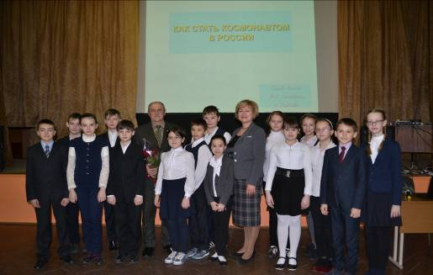

МКС-лекторий для учителей «Строим космическую станцию»

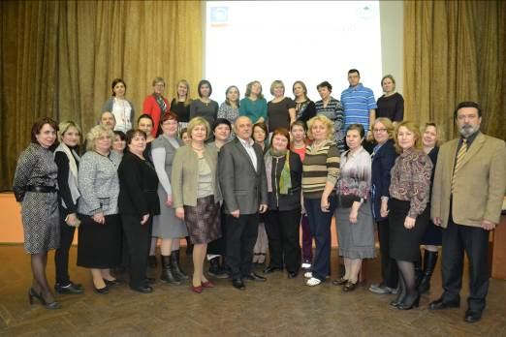

Встреча с космонавтом-испытателем отряда космонавтов Роскосмоса, выпускником МБОУ СОШ № 20 Кудь-Сверчковым Сергем Владимировичем
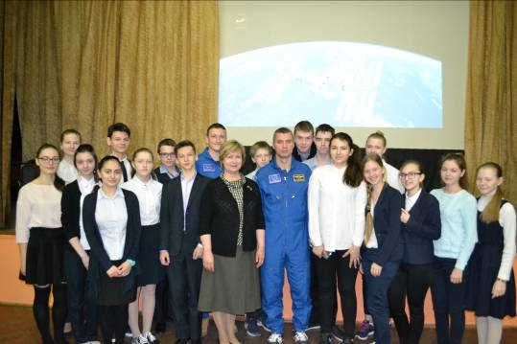

2.8. Научное общество учащихся МБОУ СОШ №20

В школе функционирует Научное общество учащихся (НОУ). В 2015-16 учебном году в школе работало 3 секции НОУ, в которых были заняты около 200 обучающихся 5-11 классов, проявляющих особый интерес к изучению отдельных предметов и областей научного знания.

Основные направления работы НОУ:
- Расширение кругозора обучающихся в области достижений отечественной и зарубежной науки.
- Выявление наиболее одаренных обучающихся в разных областях науки и их вовлечение в учебно-исследовательскую и проектную деятельность для усовершенствования процесса обучения и профориентации.
- Совершенствование умений и навыков самостоятельной работы обучающихся, повышение уровня знаний и эрудиции в интересующих областях науки.
- Знакомство и сотрудничество с представителями науки в интересующей области знаний, оказание практической помощи обучающимся в проведении экспериментальной и исследовательской работы.
- Организация индивидуальных консультаций, промежуточного и итогового контроля в ходе учебных исследований обучающихся.
- Привлечение научных руководителей к руководству научными работами обучающихся.
- Подготовка, организация и проведение научно-практических конференций, турниров, олимпиад.
Все секции работали стабильно, занятия в секциях проводились один раз в две-три недели.
Представители от разных секций приняли активное участие в городских предметных олимпиадах.

- Куратор НОУ – заместитель директора по учебно-воспитательной работе
Голенкина Н.С.

Секция «Биология»
Афиногенова С.Г.

Секция «Физика»
Гуськова Н.А.

Секция «Право»
Амосов С.Н.

Деятельность научного общества способствует развитию исследовательской культуры старшеклассников и школьников среднего звена. Дополнительное образование, научно – исследовательская деятельность, совершенствование умений и навыков самостоятельной работы учащихся наилучшим образом способствовали успешному участию школьников в различных конкурсах, конференциях, деловых играх.

Итоги работы НОУ в 2015 – 2016 учебном году:

НОУ «История в лицах и образах» (секция истории) Руководитель секции –
Амосов Сергей Николаевич (Приложение № 15)

НОУ «Биология» (естественно-научная секция)
Руководитель секции – Афиногенова Светлана Германовна (Приложение № 16)

НОУ «Физика» (естественно-научная секция)
Руководитель секции – Гуськова Наталья Алексеевна (Приложение № 17)

2.9. Организация специализированной помощи детям, в том
числе, детям с ограниченными возможностями

В 2014 – 2015 учебном году в МБОУ СОШ №20 обучалось 12 детей-инвалидов, из них 2 – на дому. Для успешной адаптации в жизни, как социальной так и учебной, с детьми, помимо занятий с учителями-предметниками, осуществлялась индивидуальная еженедельная дополнительная работа со школьным психологом Стегоновой И.В.

2.10. Характеристика внутришкольной системы оценки качества
Качество образования – это не только качество результатов, но и качество всей внутришкольной образовательной среды, состояния образовательного процесса, условий его реализации, поэтому оно может быть адекватно по комплексу критериев, содержащему инвариантные (общие) и вариантные (отражающие индивидуальное лицо школы) показатели качества его основных компонентов.
Основные подходы к оценке качества образования в школе строятся на принципах целенаправленности, целостности, разностороннего изучения качества, согласованного действия всех структурных подразделений с использованием различных методик по отбору критериев и показателей.
В школе приняты следующие показатели качества образования по результатам, соответствующие блокам:
- Здоровье и здоровый образ жизни;
- Воспитательная работа;
- Обеспечение базового и дополнительного уровня образования;
- Готовность к непрерывному образованию;
- Готовность к жизни в семье и обществе;
- Работа с родителями, социальными партнёрами;
- Работа с кадрами;
- Материально – техническое, финансовое состояние.

В том числе следующие показатели качества:

Выполнение требований государственных образовательных стандартов:

- Степень обученности выпускников 11-х классов (по результатам ЕГЭ).
- Степень обученности выпускников 9-х классов (по результатам государственной (итоговой) аттестации, в том числе организуемой региональной экзаменационной комиссией).
- На ступенях начального образования и основной школы – независимая оценка качества знаний обучающихся (мониторинг образовательных достижений).
- Количество участников, победителей и призеров предметных олимпиад, конкурсов, конференций, фестивалей, в том числе школьного, муниципального, регионального и федерального уровня.
- Творческие достижения обучающихся, в том числе школьного, муниципального, регионального и федерального уровня.
- Спортивные достижения обучающихся, в том числе школьного, муниципального, регионального и федерального уровня
- Количество медалистов.

Показатели качества образования объективного характера:

- Удельный вес второгодников.
- Удельный вес выпускников 9-х классов общеобразовательных учреждений, продолживших образование, в общей численности выпускников 9-х классов (в том числе в 10 классе, ССУЗах).

Социальные показатели качества образования

- Социализация обучающихся.
- Индекс детской преступности.
- Структура занятости обучающихся во внеурочной время.
- Удельный вес выпускников (4-е, 9-е,11-е классы), включенных в общую группу здоровья, по отношению к списочному составу (в сравнении с данными по предыдущему учебному году, когда эти обучающиеся были в 3-м, 8-м, 10-м классах).
- Динамика численности контингента.

Удовлетворенность качеством образования:
- педагогов;
- родителей;
- обучающихся.

Для оценки полученных результатов проводятся мониторинги по выше обозначенным направлениям.

2.11. Реализация национального проекта «Наша новая школа»
Результаты работы по реализации программы развития школы, Национальной образовательной инициативы «Наша новая школа» по направлениям:

1. Начальная школа успешно перешла на новые образовательные стандарты
- Разработана нормативно – правовая база по введению ФГОС;
- Учителя начальных классов все обучаются на КПК по ФГОС;
- Учителя 1 - 4 классов активно ищут и применяют новые формы и методы преподавания в условиях ФГОС;
- организация внеурочной деятельности в 1-4, 5-6 классах.

2. Развитие системы поддержки талантливых детей

С целью раскрытия творческих возможностей каждого ребёнка, развития сообразительности, формирования умений творчески применять имеющиеся знания учащиеся 1-4 классов приняли участие во Всероссийской олимпиаде «Интеллектуальный марафон», учащиеся 1-3 классов участвовали в олимпиаде «Родное слово», учащиеся 2-4 классов приняли участие в международной олимпиаде по русскому языку «Русский медвежонок», олимпиаде по математике «Кенгуру-2016». Сборная команда учеников 4-х классов участвовала в городской олимпиаде «Совёнок».

Количество участников олимпиад, конкурсов, конференций (Приложение № 18)

3.Сохранение и укрепление здоровья школьников

Говоря о сохранении и укреплении здоровья учащихся начальной школы, следует отметить, что все учителя используют здоровьесберегающие технологии, соблюдают САНПиН при организации урочной и внеурочной деятельности.
В школе организованы горячие завтраки для всех обучающихся и комплексные обеды. 94% обучающихся начальной школы получают горячие завтраки и 67% обеды по графику питания в столовой. Все обучающиеся, посещающие внеурочную деятельность, обеспечены обедами.
172 обучающихся имеют дотацию на питание (завтрак и обед), 21 обучающийся имеют дотацию на питание (завтрак). Всем нуждающимся в дотации на питание была предоставлена возможность питаться бесплатно.
С сентября 2012 года введено новое оборудование в столовой, установленное взамен старого, отработанного. Это дает возможность увеличить количество питающихся обучающихся среднего и старшего звена.

III. Условия осуществления образовательного процесса

3.1. Режим работы школы

Школа функционирует в одну смену. Начало занятий в 8 час. 30 мин. Продолжительность уроков 45 мин., перемен: 2-ая, 4-ая по 15 мин., 3-я- 20 мин., остальные по 10 мин., что позволяет обучающимся осуществить питание и отдохнуть.
Расписание уроков составляется в соответствии с санитарно-гигиеническими нормами, не допуская перегрузки и переутомления детей. Часы элективных курсов входят в объём максимально допустимой нагрузки.
В первых классах применяется ступенчатый метод наращивания учебной нагрузки:
– в сентябре, октябре – 3 урока по 35 мин. каждый;
– со второй четверти – 4 урока по 35 мин. каждый.
Внеурочная деятельность 1-4, 5 классов проводится строго после уроков в соответствии с требованиями САН ПИН.
Продолжительность каникул: суммарно в течение года – не менее 30 календарных дней, летом – не менее 8 недель. Для обучающихся 1-х классов в течение года устанавливаются дополнительные каникулы не менее одной недели. Окончание учебного года для всех классов – 25 мая.
Для обучающихся 1-4 классов открыты группы продлённого дня, в которых организованы прогулка, обед, дневной сон (для обучающихся первых классов), подготовка домашних заданий и игры. Группы работали: 1-х классов до 17.00, 2-4 классов - до 18.15 часов.

Вывод. Режим школы соответствует требованиям санитарно-гигиенических норм и правил, способствует обеспечению условий обучения, воспитания, развития школьника.

3.2. Учебно-материальная база, благоустройство и оснащённость
IT-инфраструктура
Материально-техническая база школы позволяет осуществлять заявленную в лицензии образовательную деятельность.
В 2015-2016 учебном году установлены и используются в образовательном процессе:
- 13 ноутбуков, стереогарнитура в количестве 6 шт., 4 проектора с экраном, 2МФУ, 1ЖК Монитор,1принтер, 1 видеокамера для ведения образовательной деятельности, комплект учебного оборудования для кабинета физики;
- произведен ремонт кабинета 330 с заменой линолеума и частичный ремонт 2-х кабинетов, установлены жалюзи в кабинете 313;
- произведен ремонт туалетных комнат 2 этажа;
- приобретена ученическая мебель для 3-х кабинетов, стеллаж в столовую;
- приобретен комплект для ГИА по химии;
- произведены замены светильников на светодиодные и ремонт потолка в актовом зале, частичный ремонт фасада здания школы;
- произведена закупка журналов, грамот, аттестатов и медалей для обучающихся. Столовая работает на сырье, в соответствии с санитарными нормами и правилами.
В школе созданы комфортные условия: температурный, световой, воздушный режим соответствуют требованиям СанПиН, уровень озеленения в кабинетах достаточно высокий.
В рабочем состоянии автоматическая пожарная сигнализация, модернизирована кнопка тревожной сигнализации и средства пожаротушения. Состояние и содержание здания и помещений обеспечивают соблюдение требований безопасности при осуществлении образовательной деятельности.
Школа имеет земельный участок площадью 21480 кв. метров, на котором размещены зоны: физкультурно-спортивная, учебно-опытная, отдыха, хозяйственная. Зона отдыха размещена вблизи зеленых насаждений и включает площадки для подвижных игр и тихого отдыха. Территория школы огорожена и благоустроена.

3.3. Условия для занятий физкультурой и спортом

В школе созданы хорошие условия для занятий физкультурой и спортом: имеется два больших спортивных зала с полиуретановым покрытием, на пришкольной территории имеются спортивные площадки для занятий волейболом, баскетболом, футболом, легкой атлетикой.
Оснащенность спортивным инвентарем обеспечивает выполнение учебных программ по физическому воспитанию, проведение спортивных соревнований и мероприятий.
В апреле 2016 года школа традиционно успешно провела спортивный праздник для обучающихся, родителей, жителей микрорайона «Самая массовая игра в бадминтон». Приняли участие 720 человека.
Ежегодно школа принимает участие в городской Спартакиаде школьников. Учителями физической культуры Васильевой Ж.В., Подзолковой Е.Н., Севрюковым А.А., Гужвий И.В., подготовлены и сформированы сборные команды школы по таким видам спорта как:
- Легкая атлетика (девушки)
2. Мини-футбол
3. Баскетбол
4. Волейбол
5. Веселые старты
6. Кожаный мяч (футбол)
7. Шашки, шахматы
3.4. Условия для медицинского обслуживания учащихся
Медицинское обслуживание обучающихся осуществляется медицинскими работниками Детской поликлиники №2 при Государственном бюджетном учреждении здравоохранения Московской области «Королёвская городская больница № 2» (ГБУЗ МО КГБ № 2) медицинской сестрой Брединой М.В. Стоматологические услуги оказывают врачи Автономного учреждения здравоохранения (АУЗ) города Королёва Московской области «Королёвская стоматологическая поликлиника». Для медицинского обслуживания обучающихся используется школьный медицинский кабинет и стоматологический кабинет, которые оснащены необходимым оборудованием.
Медицинское обслуживание обучающихся школы включает в себя:
• медицинское обследование детей в декретированном возрасте;
• 100% обследование детей на глистно-паразитарные инвазии с 1 по 4 класс;
• организация и проведение всех мероприятий по вакцинации инфекционных заболеваний в соответствии с национальным планом профилактических прививок и по эпидпоказаниям;
• динамика заболеваемости гриппом и ОРВИ обучающихся ОУ;
• своевременное выведение на карантин классов и параллелей;
• диспансеризация детей с хронической патологией;
• направление на диспансерное наблюдение к врачам-специалистам, дополнительное обследование и восстановительное лечение;
• оказание неотложной медпомощи в медицинском кабинете;
• определение режима занятий, контроль за соблюдением санитарно-гигиенических норм учебного труда обучающихся;
• медконтроль за организацией и качеством питания, физическим воспитанием и трудовым обучением;
• гигиеническое обучение и воспитание детей, родителей и персонала школы;
• работа по организации профилактики гриппа, включая мониторинг прививок по классам;
• мониторинг теплового режима школы.

Организация медицинского обслуживания (Приложение № 19)

3.5. Организация питания

Организация питания в нашей школе соответствует требованиям СанПин. С 2015 года питание обучающихся обеспечивает ООО «Продмед». Заведующая производством в нашей школе Светлана Юрьевна Пронина.
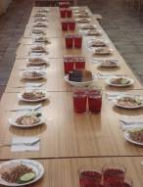
Питание обучающихся и работников осуществляется в помещении пищеблока, который занимает 569,8 кв.метров, из них обеденный зал имеет площадь 236,7 кв.метров, умывальник перед столовой 36,3 кв.метра, количество посадочных мест- 250.
Для обеспечения детей здоровым питанием разработан рацион питания. На основании сформированного рациона питания комбинатом питания разработано примерное меню на 10 дней. Меню согласовано с городским Комитетом образования и утверждено Роспотребнадзором.
Питание детей в нашей столовой соответствует принципам щадящего питания, предусматривающего использование таких способов приготовления блюд, как варка, приготовление на пару, тушение, запекание.
Завтрак состоит из закуски, горячего блюда, горячего напитка, включаются овощи и фрукты.
Обед включает закуску, первое, второе (основное горячее блюдо из мяса, рыбы или птицы) и сладкое блюдо.
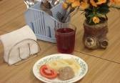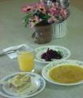
завтрак обед
Ежедневно в обеденном зале вывешивается утверждённое директором школы меню, в котором указываются сведения об объёме блюд и названиях кулинарных изделий.
Ежедневно готовятся дополнительно блюда, булочные и кондитерские изделия без крема.
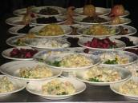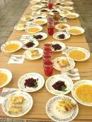
Поставка продуктов питания производится по договорам комбинатом питания. Копии договоров с поставщиками в наличии.
Продукты закупаются по договорам с поставщиками, имеющими свидетельство об аккредитации на детское питание.
На каждый вид продуктов питания имеются сертификаты соответствия и качества.
В течение года соблюдается уровень цен на продукты питания.
Продукты доставляются в школу закреплённым автотранспортом, имеющим сани-тарный паспорт.
Производственный контроль осуществляется в соответствии с Положением о бракеражной комиссии.
Ответственный за питание назначается приказом директора.
Количество питающихся в учреждении 989 человек.
Охват питанием составляет 96% обучающихся школы, что превышает средний показатель по региону.
Источники финансирования: льготное питание за счет частичной компенсации стоимости питания и питание на родительские средства (стоимость завтрака - 50 рублей обеда - 80 рублей).
В условиях ФГОС все учащиеся 1-4 классов получают горячие обеды.
В 2012г. школе, как победителю конкурса, было поставлено новое технологическое оборудование в пищеблок, мебель в столовую, произведен ремонт электроустановки на общую сумму 1млн.300тыс.рублей. (Приложение № 20)
3.6. Обеспечение безопасности
В области организации условий безопасности в МБОУ СОШ№20 создана и выполняется система мер и мероприятий административно-хозяйственного, охранного, образовательного и просветительского характера.
Мероприятия по обеспечению безопасности (Приложение № 21)

3.7. Условия для детей с ограниченными возможностями

Дети с ограниченными возможностями здоровья – это дети от 0 до 18 лет, а так- же молодежь старше 18 лет, имеющие временные или постоянные нарушения в физическом и (или) психическом развитии и нуждающиеся в создании специальных условий для получения образования.
В 2015-2016 учебном году на домашнем обучении находились 3 обучающихся школы.
Специальные условия - это необходимые для получения детьми с ограниченными возможностями здоровья реабилитационных услуг приспособления, технологии, способы, методы, программы, учебники, пособия и другие средства, обеспечивающие реализацию их конституционных прав и свобод.
Технологии сопровождения, применяемые в МБОУ СОШ №20:
- Возможность интегрированного обучения;
- Применение личностно-ориентированных технологий;
- Применение здоровьесберегающих технологий;
- Применение компьютерных технологий.
Формы обучения: классно-урочная, групповая, индивидуальная.
Основные принципы построения образовательной среды:
- Принцип здорового образа жизни;
- Принцип доверия и поддержки;
- Принцип индивидуальности;
- Принцип свободы выбора;
- Принцип творчества;
- Принцип успеха;
- Принцип субъективности;
- Принцип самоактуализации.
Специальная программа организации учебных мест на дому детям-инвалидам, не посещающим образовательные учреждения по состоянию здоровья.
Программой дистанционного обучения охвачены дети-инвалиды области. Из 12 инвалидов, обучающихся в МБОУ СОШ № 20, один обучается на дому, остальные посещают школу.
С января 2013 года обучающийся 6г класса был включен в проект «Дистанционное образование детей-инвалидов». С этой целью учителя, задействованные в данном проекте прошли, специализированные курсы по использованию дистанционных технологий, посещали зональные конференции по теме «Организация работы с детьми-инвалидами с использованием дистанционных образовательных технологий и цифровых образовательных ресурсов». На базе УМОЦ были проведены курсы обучения для родителей.
В 2013 году в рамках проекта были получены и установлены комплекты программного обучения и оборудования (для учителя,обучающегося) для проведения дистанционных занятий.
Координатором проекта «Дистанционное образование детей-инвалидов» назначена заместитель директора по УВР Арзуманова Е.С.
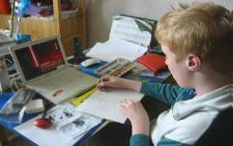
Программа дистанционного обучения обеспечивает:
- повышение качества жизни;
- доступ к информационным ресурсам;
- организацию исследовательской и проектной деятельности;
- реализацию образовательных программ общего и дополнительного образования.
- общение с детской аудиторией через Skype.
Овладение профессией – одно из условий реализации потенциала ребенка с ограниченными возможностями здоровья, одно из основных средств реабилитации и адаптации к жизни в обществе.
ПРОФОРИЕНТАЦИОННАЯ РАБОТА: содействие подросткам в выявлении их профессиональных интересов, в определении будущей сферы их деятельности, а в ней конкретного перечня профессий, отвечающих интересам, склонностям, возможностям и состоянию здоровья каждого из них.
Кроме индивидуального обучения на дому в 2015-2016 учебного году, родителям, согласно Федеральному закону «Об образовании в РФ» № 273-ФЗ от 29.12.2012г., предоставлена возможность выбора форм обучения своих детей. В течение учебного года в форме семейного обучения обучалось 2 человека, заочного - 10 человек и очно-заочного - 2 человека. Десять обучающихся успешно прошли промежуточную аттестацию и решением Педагогического совета переведены в следующий класс, двое обучающихся успешно закончили 9 классов и получили Аттестат об основном общем образовании.
В 2015-2016 учебном году МБОУ СОШ № 20 в 5-6-х классах реализует основную образовательную программу общего образования согласно требованиям ФГОС. Внеурочная деятельность ведётся по 5 направлениям, с учетом пожеланий обучающихся, согласно утвержденному расписанию.
В 2015- 2015 учебном году, согласно требованиям ФГОС, в апреле месяце прошла защита 121 проекта обучающихся 5-6 классов по всем направлениям. Ко «Дню открытых дверей» школы была оформлена выставка проектных работ и организована ознакомительная экскурсия для обучающихся 4-х классов.
Исследовательская деятельность является уникальным инструментом развития личности обучающихся, действенным фактором образовательного процесса, способствующим развитию педагога и ребенка, формирующим высокий уровень общественной культуры и образования. Общеизвестно, что нельзя человека научить на всю жизнь, его надо научить учиться всю жизнь. Этому и способствует проектная и учебно-исследовательская деятельность в нашей школе, которая нацелена на формирование у обучающихся основных ключевых компетентностей. Удивило разнообразие представленных тем индивидуальных и групповых проектов от космической тематики до авторской программы « Английский языку для дошколят».

3.8. Кадровый состав образовательного учреждения
В 2015 – 2016 учебном году в педагогический состав школы входило 70 человек, из них 60 учителей, 1 директор, 6 работников административного состава, 2 воспитателя, 1 педагог-психолог. Квалификация педагогических работников:
- высшая категория – 21 человек;
- первая категория – 30 человек;
- вторая категория – 7 человек;
- по стажу работы – 18 человек .

Образование педагогических работников:
- высшее – 61 человек;
- среднее специальное – 7 человек.
Основу коллектива составляют педагоги со стажем работы от 10 лет.

Информация о наградах:
№ п/п | Название наград | Кол-во  награжденных
1. | Нагрудный знак «Почетный работник общего образования РФ» | 7 чел.
2. | Почетная грамота Министерства образования РФ | 3 чел.
3. | Почетная грамота Министерства образования Московской области | 14 чел.
4. | Почетная грамота Главы города | 16 чел.
5. | Победители ПНПО | 1 чел.
6 | Победители и призеры конкурса "Педагог года" | 3 чел.

Аттестация и повышение квалификации (Приложение № 22)
Курсы профессиональной переподготовки, курсы повышения квалификации
(Приложение № 23)

- Результаты деятельности учреждения,
качество образования

4.1. Анализ конечных результатов МБОУ СОШ №20
по итогам 2015/2016 учебного года

- Количество учащихся, успешно освоивших образовательные программы по всем предметам учебного плана, допущенных к государственной итоговой аттестации:
9 класс 85 человек, 11 класс 45 человек. К итоговой аттестации допущены все обучающиеся 9-ых и 11-ых классов.

- Результативность образовательного процесса (Приложение № 24)

Переведенных условно и оставленных на повторный год обучения – нет.
- Показатели успеваемости обучающихся и качества образовательной подготовки:

учебный год | % успеваемости | % качества знаний
2015/2016 учебный год | 100 | 57,02

- Количество обучающихся, занимавшихся в начальной школе на 4 (хорошо) и 5 (отлично) (закончили 4 класс в 2014/2015 учебном году) и подтвердивших свои отличные и хорошие отметки при переходе в основную школу (5 класс) по итогам 2015/2016 учебного года 64 человека.
Процент обучающихся, занимавшихся в начальной школе на 4 (хорошо) и 5 (отлично) (закончили 4 класс в 2014/2015 учебном году) и подтвердивших свои отличные и хорошие отметки при переходе в основную школу (5 класс) по итогам 2015/2016 учебного года от общего количества учащихся 5 классов 2015/2016 учебного года 52,9%.

- Реализация образовательной программы в соответствии с учебным планом: программы выполнены

- Формы обучения и получения образования (Приложение № 25)

- Результаты государственной итоговой аттестации:

  - 9 класс. ОГЭ (Приложение № 26)

  - 11 класс (Приложение № 27)

4.2 Достижения обучающихся в олимпиадах (региональных и всероссийских)

В 2015-2016 учебном году в школьном этапе всероссийской олимпиады школьников по общеобразовательным предметам принимали участие 970 участников (некоторые учащиеся принимали участие в олимпиадах по нескольким предметам), что несколько выше общего количество обучающихся, принимавших участие в школьном этапе прошлого учебного года (909 человек).
В соответствии с Порядком проведения всероссийской олимпиады школьников, утвержденным приказом Министерства образования и науки Российской Федерации от 18.11.2013 №1252 участники муниципального этапа всероссийской олимпиады школьников по общеобразовательным предметам были определены исходя из общего рейтинга всех образовательных учреждений. В соответствии с данным рейтингом, а также учитывая ходатайства, направленные в оргкомитет олимпиады, были сформированы списки для участия в муниципальном этапе. Всего в муниципальный этап олимпиады участвовали 86 обучающихся, (в 2014-2015 гг. - 197, в 2013-2014 учебном году ‒ 218, в 2012-2013 учебном году - 197, в 2011-2012 учебном году - 85 человек. В 2015-2016 учебном году учащиеся МБОУ СОШ № 20 принимали участие в олимпиадах по всем предметам, кроме экологии (учителями биологии не была обеспечена подготовка проектов для участия в олимпиаде), биологии, МХК, заявленным в списке олимпиад.
В результате участия в муниципальном этапе всероссийской олимпиады школьников по общеобразовательным предметам победителями и призерами олимпиады стали 24 обучающихся, что ниже показателей предыдущих лет (2014-2015 – 30, 2013-2014 – 26, 2012-2013 – 36, 2011-2012 – 27) и выше только показателей 2010-2011 года, когда призерами и победителями стали 18 человек.

Список победителей и призеров муниципального этапа всероссийской олимпиады школьников в 2015-2016 учебном году (Приложение № 28)

К участию в Региональном этапе ВОШ по общеобразовательным предметам были допущены следующие обучающиеся:

- Антошкин Антон (астрономия)
- Ненадышин Андрей (олимпиада Максвелла по физике)
- Шишлов Илья Дмитриевич (олимпиада Максвелла по физике)

К сожалению, данные обучающиеся не заняли призовые места.

4.3. Данные о поступлении в учреждения профессионального образования
Важным показателем профориентационной работы в школе является продолжение получения образования выпускниками школы. Выпускники средней школы ежегодно стопроцентно продолжают получение образования в вузах. (Приложение № 29)

4.4 Данные о достижениях и проблемах социализации обучающихся
(правонарушения, поведенческие риски)

В 2015/ 2016 учебном году в общеобразовательном учреждении: 41 класс, в них на конец года обучается 1185 обучающийся. Все обучающиеся обучаются в первую смену.
В школе ведётся учёт детей школьного возраста, подлежащих обучению на закрепленной за общеобразовательным учреждением (ОУ) территории. Под учётом понимается предупреждение безнадзорности и беспризорности; выявление и устранение причин и условий, способствующих этому. Ежегодно корректируется банк данных «Дети, обучающиеся в данной школе с другой территории», «Дети, обучающиеся в другой школе с территории, закреплённой за нашим ОУ».
Ежедневно ведётся учёт посещаемости обучающимися учебных занятий классными руководителями, учителями-предметниками, заместителями директора по УВР. Классные руководители своевременно информируют родителей о пропусках уроков обучающимися. С обучающимися, пропускающими занятия без уважительной причины, проводится индивидуальная работа классными руководителями, курирующими заместителями директора по УВР, педагогом-психологом. С целью профилактики пропусков уроков вопросы посещаемости учебных занятий рассматриваются на родительских собраниях в каждом классе. По необходимости вопросы посещаемости отдельными обучающимися учебных занятий рассматриваются на заседаниях комиссии по всеобучу, малых педагогических советах.
В школе организована работа с неуспевающими и обучающимися, имеющими трудности в учёбе. На каждого неуспевающего по итогам четверти заводится индивидуальная карточка, в которой учителя-предметники отражают причины неуспеваемости обучающихся и проводимую с ними работу. Учителя-предметники составляют индивидуальный план по устранению пробелов в знаниях для каждого неуспевающего. По отдельному графику проводятся консультации и зачеты с неуспевающими обучающимися. Контроль за посещением занятий осуществляется классным руководителем, зам директора по УВР, ответственным за всеобуч. С целью профилактики неуспеваемости и второгодничества вопросы успеваемости рассматриваются на родительских собраниях в каждом классе, на заседаниях комиссии по всеобучу, малых педагогических советах (по необходимости), педагогических советах школы. Проводятся индивидуальные беседы с неуспевающими обучающимися и их родителями классными руководителями, учителями-предметниками, членами администрации школы, педагогом-психологом (согласно плану работы).
В школе ведётся регулярная работа с детьми, состоящими на внутришкольном учёте, и неблагополучными семьями. Им оказывается психолого-педагогическая помощь. Совместно с классным руководителем изучается семья ребёнка «группы риска» и проводятся мероприятия по тесному взаимодействию с ней (профилактические беседы с ребёнком и его родителями или законными представителями, изучение жилищных условий, морально-психологического климата в семье). При необходимости проводятся беседы с инспектором по делам несовершеннолетних и уполномоченным по правам участников образовательного процесса МБОУ СОШ №20.
Обучающиеся с высокой мотивацией к учебно-познавательной деятельности вовлечены в проектно-исследовательскую работу Научного общества. Проводятся олимпиады, интеллектуальные марафоны, конкурсы, предметные недели.
В 2015 – 2016 учебном году продолжила работу комиссия по всеобучу.
Проведено 6 заседаний комиссии по всеобучу. На заседаниях рассматривались различные вопросы по тематике всеобуча, такие как о выявлении несовершеннолетних, не посещающих или пропускающих занятия в школе, о выявлении семей, находящихся в социально-опасном положении и оказании им помощи в обучении и воспитании; разбор конфликтных ситуации между обучающимися; об организации работы с неуспевающими, об организации мероприятий по профилактике пропусков уроков учащимися и неуспеваемости; о посещаемости, успеваемости и взаимоотношениях с одноклассниками отдельных учащихся и другие.
На конец 2015- 2016 учебного года в МБОУ СОШ №20:
- 7 обучающихся стоит на внутришкольном учёте (на начало уч. года – 6 обучающихся);
- совершено два правонарушения (драка и самовольный уход из дома);
- не выявлено семей, находящиеся в социально-опасном положении;
- безнадзорных детей не выявлено;
- стоящих на учете в ОДН – 4 человека, в КДН и ЗП – 3 человека;
- 11 обучающихся находятся под опекой родственников
- 179 обучающихся из многодетных семей (112 семей);
- 59 обучающихся из малообеспеченных семей (из них 18 обучающихся из многодетных семей (8 семей)).

4.5 Данные о состоянии здоровья обучающихся

Формирование образовательной среды проводится в комплексе с решением проблемы здоровьесбережения. Педагогический коллектив организовал образовательный процесс с учетом заботы о здоровье обучающихся не принуждая, а воспитывая у них интерес к познанию себя и законов мироздания.
В соответствии с разработанной программой «Школа здоровья» проводится постоянный мониторинг здоровья детей. За последние годы наблюдается увеличение количества школьников, страдающих хроническими заболеваниями, причем есть дети, имеющие два и более хронических заболевания.

Результаты медицинского осмотра обучающихся (Приложение № 30)

В школе активно внедряются здоровьесберегающие технологии, а также проводится работа с родителями в этом направлении.

4.6. Достижения учреждения в конкурсах (Приложение № 31)

V.СОЦИАЛЬНАЯ АКТИВНОСТЬ И ВНЕШНИЕ
СВЯЗИ УЧРЕЖДЕНИЯ

  - Проекты и мероприятия, реализуемые в интересах
и с участием местного сообщества

Администрация МБОУ СОШ №20 ежегодно организует публичные отчеты о деятельности образовательного учреждения перед родителями и общественностью. Школа на протяжении ряда лет функционирует в рамках социально-педагогического комплекса, объединяет усилия всех «институтов воспитания» в микрорайоне.
Для совершенствования деятельности общеобразовательного учреждения используются различные формы работы.
В начале каждого учебного года проводится анкетирование родителей по организации питания учащихся в школе, режиму работы школы. В апреле 2014 года проводился «День открытых дверей», в рамках которого были проведены мероприятия, демонстрирующие работу школы по различным направлениям, проанализировано общественное мнение о деятельности школы.
Изучается мнение родителей по вопросам организации предпрофильной подготовки, внеурочной деятельности, дополнительного образования учащихся. В конце учебного года проводятся социологические опросы по организации летнего отдыха, полезной занятости и экскурсионным поездкам учащихся. Изучается мнение учащихся, родителей по проблемам получения дополнительных образовательных услуг.
Школой ведётся работа по обследованию многодетных и малоимущих семей: разработаны и используются заявления о получении дотации на бесплатное питание, ходатайства, акты обследования жилищных условий. Ведётся учет многодетных семей и выявление среди них группы малообеспеченных многодетных. С последней группой проводится комплекс мероприятий (сбор справок о доходах, чеков товарных и кассовых, заполнение специально разработанных заявлений), направленных на организацию выдачи компенсаций по приобретению школьной формы из дотаций, выделяемых городом.

5.2. Партнёры, спонсоры учреждения, благотворительные фонды и фонды
целевого капитала, с которыми работает учреждение (не сотрудничает)

5.3. Взаимодействие с учреждениями профессионального образования,
участие в сетевом взаимодействии
Социальная активность школы заключается в создании в школе условий, в которых дети приобретают социальный опыт, соответствующий социальной ситуации. Полноценный социальный опыт приобретается посредством внешних связей с социальными партнерами. Школой освоена практика взаимодействия с дошкольными образовательными учреждениями, учреждениями высшего и среднего профессионального образования, учреждениями культуры, дополнительного образования, предприятиями и организациями.

Школа имеет договора о сотрудничестве с:
- образовательными учреждениями:
  - ГБОУ ВО МО Технологический университет;
  - Королевский колледж космического машиностроения;
  - ГБПОУ МО «Техникум им С.П. Королёва»
  - Университет «Синергия»
- предприятиями и учреждениями города:
- ФГУП ЦНИИМаш;
- Научно – производственное объединение измерительной техники;
- РКК «Энергия»;
- КБ Химмаш;
- Медицинский центр «Диамед»;
- Национальный банк Траст;
  - с учреждениями культуры:
    - Королевский театр юного зрителя;
    - Деловой и культурный центр «Костино»;
    - Центральная городская библиотека;
    - Историко – краеведческий музей;
  - учреждениями дополнительного образования:
- Центр психологической поддержки и реабилитации;
- Центр эстетического воспитания;
- Дом технического творчества (ДЮТ);
- МБОУ ДОД Детская школа искусств.
К достигнутым в педагогической практике результатам использования внешних связей относится:
- развитие общего кругозора учащихся;
- освоение различных форм коммуникации;
- самоопределение, обоснованный выбор профессий;
- построение ребятами своей собственной позиции, своего отношения к усваиваемым нормам и ценностям;
- развитие проектно-исследовательской деятельности по космической тематике;
- решение задач патриотического и нравственного воспитания.
Имеется план совместных мероприятий с Государственным Бюджетным учреждением социального обслуживания Московской области «Королёвский социально-реабилитационный центр для несовершеннолетних «Забота», план совместных профилактических мероприятий на 2014– 2015 учебный год с ОДН УВД по г. Королёву.
Социальная активность и социальное партнерство – это, прежде всего, необходимое условие развития современной общеобразовательной организации, являющееся также важным мотивом совершенствования управления качеством образования, внедрения новых нестандартных образовательных технологий.
Достижение целей социального и коммуникативного развития обучающихся невозможно без наличия и успешного функционирования системы социального партнерства. В школе система социального партнерства имеет широко разветвленный и взаимосвязанный характер.
Среди основных задач развития системы социального партнерства в 2015 – 2016 учебном году были следующие:
  - Выработка и реализация принципов развития системы социального партнерства через открытое пространство общеобразовательное учреждения.
  - Формирование проектной культуры обучающихся как составной части инновационного мышления и развитие компетенций обучающихся как фактора конкурентоспособности не только на внутреннем, но и международном рынке труда.
  - Развитие практической направленности учебно-исследовательской деятельности обучающихся в соответствии с интересами работодателей.
  - Создание условий для осуществления непрерывного образования с использованием ИКТ и возможностей дистанционного обучения.
  - Расширение сферы сотрудничества с вузами-партнерами города и области.
  - Эффективность использования существующей системы сотрудничества школы и предприятий-партнеров города (ЦНИИМАШ). Расширение географии сотрудничества.
  - Систематическое изучение и обобщение имеющегося отечественного и зарубежного опыта организации системы социального партнерства в сфере образования.

Школу в течение года посещают представители Вузов, училищ, колледжей, техникумов, предприятий города, области, Москвы. А также выпускники посещают Дни открытых дверей в этих учреждениях.
В школе при использовании всех видов урочной, внеурочной, экскурсионной, проектной и других видов деятельности происходит активное развитие учащихся и их социализация:
№ п/п | Партнер | Форма партнерства | Цель партнерства | Класс
1 | ЦНИИмаш | Лекции-экскурсии | Знакомство с профессиями на градообразующем предприятии | 5-10  классы
1 | ЦНИИмаш | МКС-лекторий |  | 1-11
2 | Историко-краеведческий музей г. Королёва | Лекции-экскурсии | Литературно-эстетическое, духовно-нравственное образование | 2 - 9  классы
3 | Заповедник Лосиный остров | Помощь в работе заповедника | Проектно-исследовательская деятельность | 2-10  классы
4 | Московские театры | Спектакли | Литературно-эстетическое образование | 1-11  классы
5 | Центр психологической поддержки и реабилитации | Лекции, индивидуальные консультации | Оказание психологической помощи | 5-11  классы
6 | Наркологический диспансер г. Королёва | Лекции, участие в антинаркотическом марафоне | Просветительская работа, ориентированная на здоровый образ жизни | 5-11  классы
7 | Костинский отдел ОВД г. Королёва | Лекции, работа школьного инспектора | Правовое воспитание | 1-11  классы
8 | Королёвский социально-реабилитационный центр для несовершеннолетних «Забота» | Лекции, индивидуальная работа | Оказание социально-реабилитационной помощи | 1-11  классы

К достигнутым результатам использования внешних связей относятся:
  - развитие общего кругозора учащихся;
  - обоснованный выбор будущей профессии;
  - самоопределение и самореализация;
  - освоение и применение различных форм коммуникации;
  - формирование у школьников отношения к здоровому образу жизни как одному из главных путей в достижении успеха.

VI. Финансово-экономическая деятельность

Отчёт об исполнении учреждением плана
его финансово-хозяйственной деятельности

Дополнительные платные образовательные услуги осуществлялись в соответствии с Постановлением Правительства Российской Федерации от 15 августа 2013 г. №706 «Об утверждении правил оказания платных образовательных услуг», приказа Министерства образования Московской области от 16 декабря 2009 №2683 «Об утверждении перечня дополнительных образовательных услуг, оказываемых государственными образовательными учреждениями Московской области на платной основе», приказа Министерства образования Российской Федерации от 10 июля 2003 года №2994 «Об утверждении примерной формы договора об оказании платных образовательных услуг в сфере общего образования»

Вид деятельности:
занятия по адаптации детей к условиям школьной жизни, бальные танцы.

Учебный план дополнительных платных образовательных услуг в 2015– 2016 учебном году (Приложение № 32)

Реквизиты МБОУ СОШ № 20
для учёта средств от приносящей доход деятельности (внебюджетный счёт)
ИНН 5018047947/КПП 501801001
р/с 40701810845253000043 БИК 044525000
«ГУ Банка России по ЦФО» ФКУ Администрации города Королёва
(МБОУ СОШ № 20 л/с 20904010083)

Справки о поступлении и расходовании средств по платным услугам
(Приложение № 33 и Приложение № 34)

VII. Решения, принятые по итогам общественного обсуждения

Основываясь на достигнутом, педагогический коллектив школы успешно продолжил в 2015 – 2016 учебном году работу по поддержке и реализации инновационных процессов в направлении изменения качества образования и его демократизации.
Изменения, касающиеся совершенствования в области управления качеством образования осуществлялись в запланированных направлениях:
- совершенствовалась концепция новой образовательной практики, способной обеспечить возможность качественного, доступного образования и социализации личности в соответствии с требованиями ФГОС ООО.

- Разработаны и внедрены в практику работы школы нормативно-правовые документы базы ФГОС ООО 5 – 6 классы и форм получения образования и форм обучения: очно-заочной, заочной, семейной в соответствии с новым Федеральным законом «Об образовании в Российской Федерации».

Основными направлениями развития школы были:
- Обеспечение динамичного руководства образовательным процессом.
- Интеграция базового и дополнительного образования обучающихся.
- Совершенствование системы работы с детьми, имеющими повышенную мотивацию к учебно-познавательной деятельности и обучающимися с трудностями в учении.
- Совершенствование системы работы с детьми, имеющими повышенную мотивацию к учебно-познавательной деятельности за счет реализации новых проектов и программ обучения и воспитания, в том числе программы «Космическое образование», «Одаренные дети».

- Выработка у обучающихся готовности к непрерывному образованию и труду, создание условий для позитивной адаптации, социализации и интеграции обучающихся к нынешней и будущей жизни.

- Совершенствование воспитательной системы школы за счет интеграции основного и дополнительного образования и выделения патриотического воспитания как приоритетного направления работы школы.

- Совершенствование ресурсообеспеченности школы
- профессиональный рост учителей за счет учёбы на курсах повышения квалификации, участия в тематических конференциях и семинарах;
- более широкое внедрение информационных технологий в практику преподавания и управления образовательным процессом (работа в электронном Портале);
- участие в конкурсах инновационных проектов школ;
- совершенствование ресурсов и технологий сохранения и поддержания здоровья детей.

- Развитие общественно-государственного управления школой и привлечение социальных партнеров.

Вывод:
По итогам обсуждения педагогическим коллективом и родительской общественностью деятельность школы признана удовлетворительной.

VIII. Заключение.
Перспективы и планы развития.

  - Содержание работы и результаты реализации
Программы развития школы в 2015 – 2016 учебном году

Содержание работы | Результаты
Уточнение целей и задач программы развития:  «Создание модели качественно-ориентированной образовательной среды школы в контексте компетентностной парадигмы образования». | Разработка концепции.  Формулировка цели и задач.  Разработка и внедрение в практику работы проектов подпрограмм.

8.2. Направления работы школы в 2016 – 2017 учебном году

Главные направления работы педагогического коллектива по модернизации образовательного процесса в школе:

Цель: создание условий для проектирования образовательной концепции, способной обеспечить возможность качественного доступного образования и социализации личности каждого воспитанника школы, разработка и внедрение подпрограмм развития.

Задачи:
1. Совершенствование модели учебно-воспитательного процесса и НТБ в условиях реализации ФГОС НОО и ФГОС ООО.
2. Развитие системы методического сопровождения реализации ФГОС НОО и ФГОС ООО.
3. Обобщение и распространения опыта внедрения в образовательную практику эффективных технологий подготовки обучающихся к успешному прохождению итоговой аттестации по окончании 4-ых, 9-ых, 11-ых классов.
4. Дальнейшее совершенствование инфраструктуры школы для обеспечения реализации цели и задач её развития.

Проект «Дорожная карта ФГОС ООО МБОУ СОШ № 20»
Направления планируемых изменений

1. Нормативное обеспечение введения ФГОС ООО (5,6,7 классы).
2. Организационное обеспечение готовности учреждения к реализации ФГОС ООО.
3. Финансово-экономическое обеспечение (развитие платных услуг).
4. Кадровое обеспечение введения ФГОС ООО (курсы повышения квалификации, участие в конкурсах, семинарах, конференциях).
5. Методическое обеспечение введения ФГОС ООО (обобщение опыта на МО, разработка технологий).
6. Информационное обеспечение введения ФГОС ООО (переход на ББЖ документации).
7. Материально-техническое обеспечение введения ФГОС ООО (расширение компьютерной сети, обеспечение высокой скорости интернета).

Публичный доклад утверждён на заседании Управляющего совета школы, протокол №2 от 13.04.2016 года.

Председатель Управляющего совета школы: С.А. Алексеева

Директор школы Г.В. Осьмакова

ПРИЛОЖЕНИЯ

Приложение № 1

Характеристика контингента обучающихся в 2015 – 2016 учебном году

Всего в МБОУ СОШ № 20 на 20 октября 2015 года 41 класс, 1185 обучающихся.
Из них:
 | классов | обучающихся
На I ступени (1 – 4 классы) | 19 | 538
На II ступени (5 – 9 классы) | 18 | 545
На III ступени (10 – 11 классы) | 4 | 102
Итого: | 41 | 1185
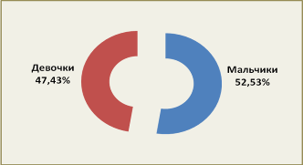

Половой состав обучающихся:
из 1185 обучающихся:
562 (47,43%) девочки;
623 (52,53%) мальчики.

Распределение контингента обучающихся по формам обучения в 2015-2016 уч. году

№ | Форма обучение | Классы | Количество
№ | Форма обучение | Классы | человек | %
1 | Очная (классно-урочная) | 1 – 11 | 1176 | 99,24
2 | Заочная | 2а, 2в, 2д, 6в, 9б | 7 | 0,60
3 | На дому по состоянию здоровья | 6г, 8в | 2 | 0,16
Всего: |  |  | 1185 | 100

Социальные особенности семей обучающихся:
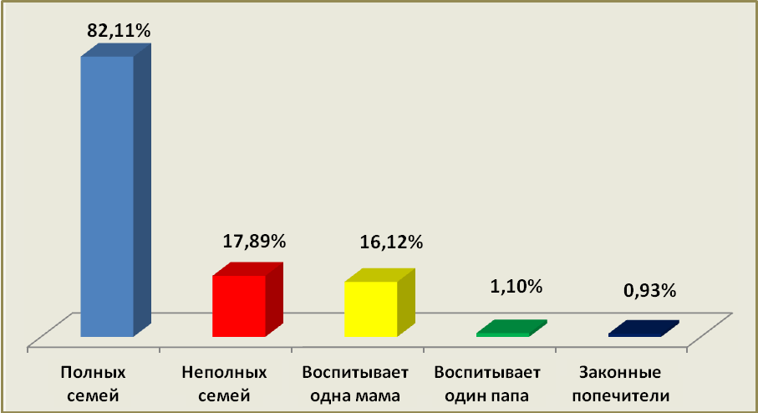
1. Проживают в
полных семьях
– 82,11% (973 человека);
неполных семьях
– 17,88% (212 человек):
воспитывает одна мама
– 16,10% (191 человек);
воспитывает один папа
– 1,10% (13 человек);
законные попечители
– 0,93% (11 человек).

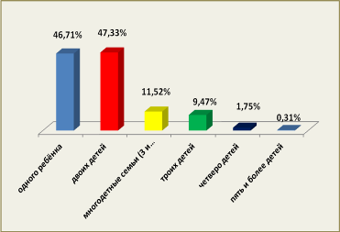
2. Количество семей, имеющих
одного ребёнка | 454 | 46,71%
двоих детей | 460 (553 чел.) | 47,33%
троих и более детей | 112 (179 чел.) | 11,52%
Из них:
- имеют троих детей | 92 (141 чел.) | 9,47%
- имеют четверо детей | 17 (27 чел.) | 1,75%
- имеют 5 и более детей | 3 (11 чел.) | 0,31%

3. Состав контингента обучающихся по месту жительства
(имеют постоянную прописку):
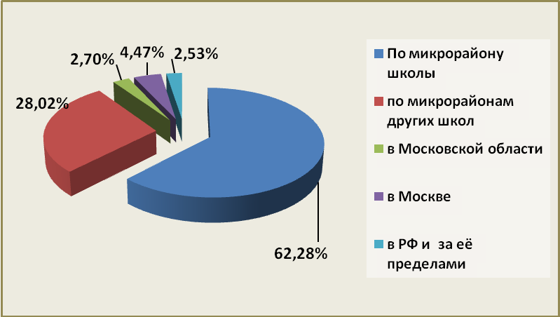
по микрорайону школы | 738 чел. | 61,80%
по микрорайонам других школ | 332 чел. | 28,31%
в Московской обл. | 32 чел. | 2,72%
в Москве | 53 чел. | 4,81%
в РФ и за её пределами | 30 чел. | 2,36%

Россия | 1161 чел. | 0,979747%
Украина | 17 чел. | 0,014346%
Армения | 3 чел | 0,000844%
Молдова | 1ч ел. | 0,002532%
Грузия | 1 чел. | 0,000844%
Казахстан | 1чел. | 0,000844%
Узбекистан | 1 чел. | 0,000844%
4. Гражданство
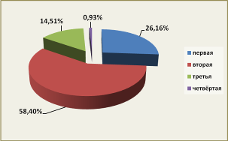
5. Группы здоровья:
первая | 310чел. | 26,16%
вторая | 692 чел. | 58,40%
третья | 172 чел. | 14,51%
четвёртая | 11 чел. | 0,93%

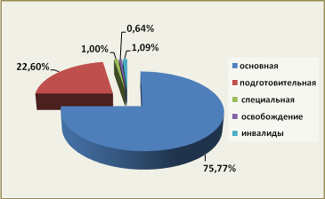
6.Физкультурные группы:
основная | 909 чел. | 76,71%
подготовительная | 246 чел. | 20,76%
специальная | 13 чел. | 1,10%
освобождение | 7 чел. | 0,59%
дети-инвалиды | 12 чел. | 0,93%

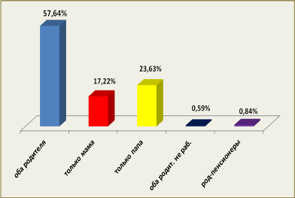

7. Работают
оба родителя | 683 чел. | 57,64%
только папа | 280 чел. | 17,20%
только мама | 204 чел. | 23,61%
оба родит. не работают | 7 | 0,59%
родители-пенсионеры | 10 | 0,84%

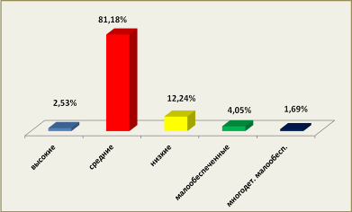
8. Доходы семьи
высокие | 30 чел. | 2,53%
средние | 962 чел. | 81,11%
низкие | 145чел. | 12,24%
малообеспеченные | 48 чел. | 4,05%
из них многодетные малообеспеченные | 20 чел. | 1,69%

Численность учащихся по параллелям (на конец 2015-2016 учебного года)

По параллелям | Классов | Человек
1 классов | 5 | 144
2 классов | 5 | 144
3 классов | 5 | 125
4 классов | 4 | 121
5 классов | 4 | 123
6 классов | 4 | 116
7 классов | 4 | 127
8 классов | 3 | 95
9 классов | 3 | 85
10 классов | 2 | 60
11 классов | 2 | 45
Всего: | 41 | 1185

Средняя наполняемость классов – 28,9 чел.

Обратно

Приложение № 2

Органы государственно–общественного управления и самоуправления

Управляющий совет школы.
а) Согласовывает:
- режим занятий обучающихся;
- программу развития общеобразовательного учреждения;
- введение (отмену) единой формы одежды для обучающихся в период занятий («школьную форму»);
- Положение общеобразовательного учреждения о порядке и условиях распределения стимулирующих выплат работникам общеобразовательного учреждения;
- по представлению руководителя общеобразовательного учреждения стимулирующие выплаты педагогическому персоналу общеобразовательного учреждения; вносит рекомендации по распределению стимулирующих выплат непедагогическому персоналу.
- смету расходования средств, полученных общеобразовательным учреждением от уставной приносящей доходы деятельности и из иных внебюджетных источников;
- компонент образовательного учреждения учебного плана («школьный компонент»);
- изменения и дополнения правил внутреннего распорядка общеобразовательного учреждения.
б) Вносит руководителю общеобразовательного учреждения предложения в части:
- материально-технического обеспечения и оснащения образовательного процесса, оборудования помещений общеобразовательного учреждения (в пределах выделяемых средств);
- развития воспитательной работы в общеобразовательном учреждении.
в) Участвует в принятии решения о создании в общеобразовательном учреждении общественных (в том числе детских и молодежных) организаций (объединений), а также может запрашивать отчет об их деятельности.
г) Регулярно информирует участников образовательного процесса о своей деятельности и принимаемых решениях.
д) Участвует в подготовке и утверждает публичный (ежегодный) доклад общеобразовательного учреждения; публичный доклад подписывается совместно председателем Совета и директором школы.
е) Заслушивает отчет руководителя общеобразовательного учреждения по итогам учебного и финансового года.
ж) Рассматривает иные вопросы, отнесенные к компетенции Совета уставом общеобразовательного учреждения.
з) В случае неудовлетворительной оценки отчета руководителя общеобразовательного учреждения по итогам учебного и финансового года Совет вправе направить Учредителю обращение, в котором мотивирует свою оценку и вносит предложения по совершенствованию работы администрации общеобразовательного учреждения.
и) Совет имеет право вносить на рассмотрение изменения и (или) дополнения в устав общеобразовательного учреждения (с последующим внесением данных изменений и дополнений на утверждение учредителя), в том числе в части определения:
- прав и обязанностей участников образовательного процесса;
- структуры, компетенции, порядка формирования и работы органов самоуправления общеобразовательного учреждения;
- порядка и оснований отчисления обучающихся;
к) По вопросам, для которых уставом общеобразовательного учреждения Совету не отведены полномочия на принятие решений, решения Совета носят рекомендательный характер.

Попечительский совет школы обеспечивает:
К компетенции Попечительского Совета относятся:
- содействие привлечению внебюджетных средств для осуществления уставной деятельности школы;
- осуществление общественного контроля за целевым использованием внебюджетных средств администрацией школы;
- содействие созданию оптимальных условий для обучения и воспитания обучающихся школы;
- содействие организации и улучшению условий труда педагогических и других работников школы;
- содействие организации и проведению фестивалей, конкурсов, соревнований, смотров педагогических достижений, праздников и других массовых мероприятий в школе;
- содействие совершенствованию материально-технической базы школы, ремонту и благоустройству помещений и территории школы.

Общешкольный родительский комитет:
- содействует обеспечению оптимальных условий образования;
- координирует работу родительских комитетов 1-11 классов;
- оказывает содействие в организации и проведении общешкольных мероприятий, родительских собраний;
- обсуждает локальные акты школы по вопросам, входящим в компетенцию Комитета;
- взаимодействует с педагогическим коллективам школы по вопросам правонарушений, безнадзорности и беспризорности среди несовершеннолетних обучающихся.

Обратно

Приложение № 3

Направления и формы взаимодействия с родительской общественностью

Направления взаимодействия с родительской общественностью:

- Просвещение и консультирование по вопросам педагогики и психологии.
- Привлечение родителей к творческой работе с детским коллективом:
  - проведение совместных праздников;
  - совместные поездки;
  - совместные походы;
  - помощь в изготовлении костюмов, декораций для мероприятий;
  - осуществление видеосъемок и фотографирования на школьных мероприятиях.
- Проведение опросов и мониторингов:
  - предварительные (при подготовке родительских собраний, консультаций, внеклассных мероприятий);
  - оперативные (по потребностям);
  - итоговые (в конце учебного года).
- Психолого–педагогическая помощь и коррекция по вопросам воспитания и обучения.

Формы взаимодействия с родительской общественностью:
- Групповые:
  - родительские собрания;
  - родительский лекторий;
  - конференция (как обмен опытом по воспитанию детей, как обмен мнений по определенной проблеме);
  - презентация опыта семейного воспитания;
- Индивидуальные:
- Консультации, беседы;
- посещение на дому ребенка и его родителей;
- Работа с родительским комитетом класса, школы:
- подготовка и проведение родительских собраний;
- помощь в решении хозяйственно-бытовых вопросов в классе, школе;
- организация Дня открытых дверей;
- организация конкурсов, поездок, выставок, общешкольных мероприятий;
Формы привлечения общественности к оценке результатов деятельности школы:

- заседания Родительского комитета школы совместно с администрацией и педагогами школы;
- анкетирование родителей;
- публичный доклад школы, обсуждение доклада:
  - на заседании государственно – общественных органов;
  - на сайте школы;
- обсуждение докладов заместителей директора по учебно-воспитательной работе по итогам каждой учебной четверти на заседании Родительского комитета школы;
- информационный стенд о достижениях обучающихся и учителей.

Обратно

Приложение № 4

Организация внеурочной деятельности

Цель внеурочной деятельности: создание условий для достижения учащимися необходимого для жизни в обществе социального опыта; для многогранного развития и социализации каждого ученика в свободное от учёбы время.
Направления внеурочной деятельности:
    - Спортивно – оздоровительное;
    - Художественно – эстетическое;
    - Общеинтеллектуальное;
    - Духовно – нравственное;
    - Социальное.

В 1-х классах в рамках внеурочной деятельности проводились кружковые занятия «Подвижные игры», «Занимательный английский», «Умники и умницы», «Театральная студия», «Юный художник», «Мой край родной»
«Во 2-х классах в рамках внеурочной деятельности проводились кружковые занятия «Подвижные игры», «Занимательный английский», «Умники и умницы», «Учусь создавать проект», «Юный художник», «Умники и умницы», «Говорим по-немецки, по-французски».
В 3-х классах в рамках внеурочной деятельности проводились кружковые занятия «Подвижные игры», «Занимательный английский», «Умники и умницы», «Клуб любителей театра», «Юный художник», «Здоровейка», «Школа развития речи», «Мой город Королёв», «Умелые ручки»
Все занятия проводились строго после уроков в соответствии с требованиями САН ПИН.
1-4 классы работают по образовательным программам и учебно-методическим комплектам «Перспектива». Все характеристики комплекта «Перспектива» и «Школа России» проецируются на личность ученика и отражают различные аспекты его целостного развития, а их сочетание обеспечивает гармонизацию интересов человека, общества, государства и человечества в образовании. УМК обладает такими качествами как фундаментальность, надежность, стабильность, открытость новому, вариативность. Эти качества должны стать неотъемлемыми характеристиками начальной школы для того, чтобы она могла с успехом выполнить своё предназначение.
Реализация образовательных программ осуществляется на базовом уровне за счёт предметов и курсов как инвариантной, так и вариативной частей учебного плана.
Интеграция предметов обеспечивается как за счет введения обобщенных предметов (всемирная история, окружающий мир, информатика и ИКТ), так и за счет введения модульных блоков дополнительных знаний прикладного характера в рамках изучаемых предметов:
- в 1-4 классах в содержание учебного предмета «Окружающий мир» дополнительно введены развивающие модули и разделы социально-гуманитарной направленности и элементы основ безопасности жизнедеятельности.
- в 4 классах на преподавание предмета «Технология», используются для преподавания трудового обучения и информатики с ИКТ по 1 часу. Выделение информатики и информационно-коммуникационной технологии в самостоятельный предмет, направлено на обеспечение всеобщей компьютерной грамотности.
Набор предметов школьного компонента, предоставление обучающимся возможности выбора индивидуальной траектории развития готовит их к профессиональному самоопределению и создает условия для самореализации.
Для 5-7, 9-11 классов сохранился региональный компонент для изучения основ безопасности жизнедеятельности.
Часы регионального компонента и компонента образовательного учреждения в 5-11 классах используются школой для увеличения часов:
- на русский язык и математику с учетом возрастающей роли этих предметов и обязательного экзамена по ним;
- на биологию и географию для усиления общеобразовательной подготовки по этим предметам с использованием краеведческих модулей в рамках соответствующих учебных предметов;
- на преподавание химии с целью усиления общеобразовательной подготовки;
- введение предпрофильного обучения в объеме 2-х часов еженедельно на элективные курсы:
- профильная ориентация и информационная работа (1 час в неделю);
- предметные курсы по выбору, направленные на расширение знаний обучающихся по разным учебным предметам (1 час в неделю).
В 5-ых классах в рамках внеурочной деятельности проводились кружковые занятия «Тайна слова», «В мире математики», «Занимательный английский», «Дом в котором мы живём: человек и окружающая среда», «Спортивные игры».
В 10-11–х классах при организации универсального обучения, исходя из запросов обучающихся и их родителей, организовано преподавание элективного предмета «Алгебра и начала анализа» в объеме 2 часов, остальные 6 часов используются на элективные курсы – обязательные занятия по выбору, обеспечивающие индивидуальный характер развития школьников.
Установлена преемственность в реализации образовательных программ. Учебный план школы удовлетворяет образовательным запросам обучающихся и их родителей, обеспечивает повышение качества образования обучающихся, создает каждому ученику условия для самоопределения и развития.

Обратно

Приложение № 5

Дополнительные образовательные услуги в 2015- 2016 учебном году

№  п/ п | Область образования | Название кружка, секции | Возраст  обучающихся
1 | Спортивно-оздоровительная | - Волейбол  - Лёгкая атлетика  - Баскетбол  - Мини-футбол  - Гимнастика | 5-10 классы  5-9 классы  5-11 классы  5-10 классы  5-9 классы
2 | Научно-исследовательская | - Физический «Космос и космонавтика»  - Юный патриот  - Физика и медицина | 7 классы  10-11 классы  9 классы
3 | Эколого-биологическая | - Экологический «Юный натуралист» | 7 классы
4 | Иностранные  языки | - Занимательный французский  - Страноведение Германии  - Страноведение Британии | 9в класс  10б класс  11б класс
5 | Художественно - эстетическая | - Юный художник  - Театральная студия  - Хор, вокал, ансамбль  - Весёлый мастерок  - Театральные игры  - Бумажные фантазии | 3-6 классы  4-9 классы  2-6 классы  6-7 классы  2-4 классы  2-4 классы
6 | Предметная | - Математический «Решение уравнений с параметрами»  - В стране Геометрии  - Занимательная лингвистика  - Занимательная химия | 9 классы  7а класс  9 классы  8-9 классы
7 | Профильная | - Подросток и его психосоциальная компетенция  - Юный пожарный  - Юные инспектора движения  - Права человека в современном мире  - Человек в мире профессий  - Юный журналист (Пресс-центр) | 7в класс  8 классы  4 классы  9 классы  9 классы  5-10 классы

Охват дополнительным образованием

Классы | Кол-во обучающихся, посещающих кружки, студии и т.п.  в школе/ вне школы | Кол-во обучающихся,  посещающих секции  в школе/ вне школы | Дополнительные  занятия
1-4 | 252 чел. / 134чел. | 34 чел. / 56 чел. | 37 чел.
5 – 11 | 486 чел. / 147 чел. | 185 чел. / 103чел. | 148 чел.
Итого: | 738 чел. / 281чел. | 219 чел./ 159чел. | 185 чел.

Обратно

Приложение № 6

Виды внеклассной, внеурочной деятельности
Воспитательная работа школы в 2015-2016 учебном году была направлена на формирование активной жизненной позиции обучающихся. С этой целью ранее были выработаны основные направления воспитательной работы. Задачи работы по данным направлениям:
Патриотическое воспитание обучающихся
Цели | Мероприятия
- - воспитание способности делать свой жизненный выбор и нести за него ответственность,  - - воспитание гордости за свое Отечество,  - - формирование уважительного отношения к народам мира, человечеству,  - воспитание толерантности. | - мероприятия, посвящённые Победе в Великой Отечественной войне 1941-1945 г.г.;  - уроки Мужества;  - библиотечные уроки-беседы с обсуждением произведений многонациональной отечественной литературы, выставки книг;  - работа школьного поискового отряда «Поиск»;  - мероприятия, посвященные Дню интернационалиста;  - экскурсии в школьном музее Боевой славы;  - посещение мемориалов в городах Московской области и города Королёва;  - экскурсии в исторический музей г. Королёва, серия встреч с сотрудниками музея на базе школы;  - встречи с ветеранами Великой Отечественной войны;  - участие в школьных и городских мероприятиях, посвящённых Дню Победы;  - выставки рисунков и плакатов;  - работа по профилактике экстремизма и этносепаратизма.

Смотр строя и песни 5-8 классы
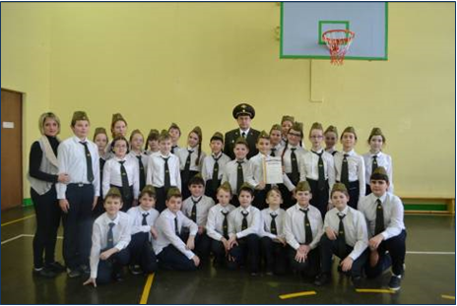

Экскурсия в школьном Музее Боевой Славы

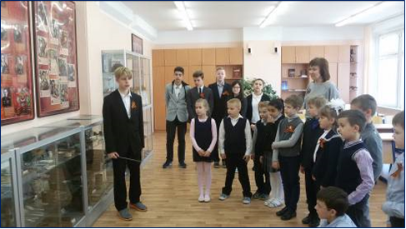

Акция «Набат памяти». Участники – обучающиеся 5-11 классов.

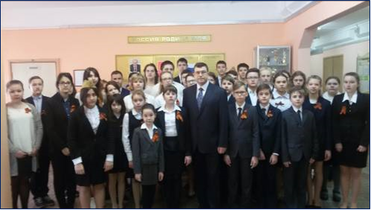

Обратно

Приложение № 7

Духовно-нравственное и интеллектуальное воспитание обучающихся

Цели | Мероприятия
создание условий для:  - проявления учащимися нравственных знаний, умений;  - совершения нравственно оправданных поступков в любых жизненных ситуациях. | - мероприятия, посвященные Дню космонавтики;  - классные часы на морально-этические темы  - встречи-беседы со школьным психологом  - классные мероприятия и общешкольные акции, посвящённые Дню матери, Дню учителя, Дню защитника Отечества, 8 Марта, Дню пожилых людей  - уроки и родительский лекторий «Семья и семейные ценности»  - конкурс чтецов – «Живая классика»;

Победитель городского конкурса чтецов «Как наше слово отзовется» Суслов Андрей (9Б)

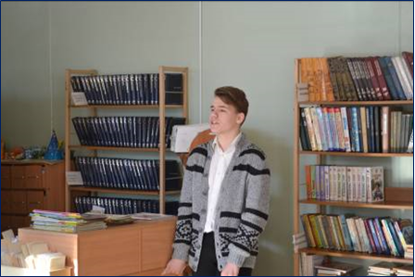

Акция «Молодильные яблоки»

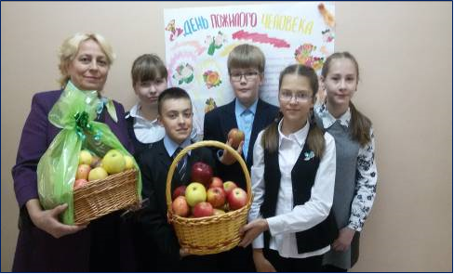

Традиционные праздники

Посвящение в первоклассники

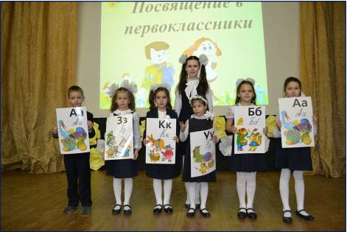

Последний звонок - 2016

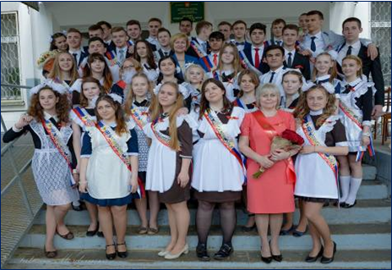

Самая массовая игра в бадминтон

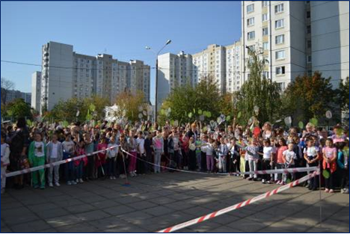

День открытых дверей

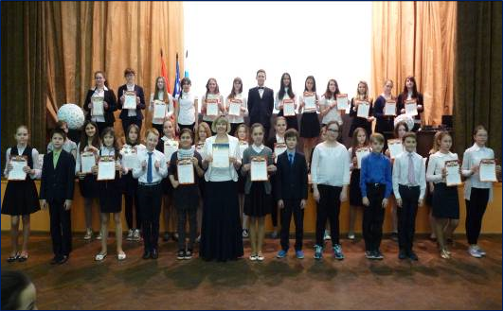

Обратно

Приложение № 8

Художественно-эстетическое воспитание
выявляет творческие способностей учеников в процессе проведения мероприятий, вовлекает учащихся в разнообразную творческую деятельность, приобщает к национальным традициям и обычаям, формирует культуру поведения.
Проведены массовые мероприятия:

- Праздничный концерт ко Дню учителя.
- Смотр самодеятельности классных коллективов «Я – талантлив!».
- «Новогодний серпантин»
- Конкурсы рисунков: «Живая классика», «Как наше слово отзовется».
- Праздничный концерт, посвященный Международному женскому дню 8 Марта.
- Церемония чествования лучших учащихся школы «Надежда России».

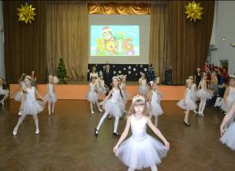

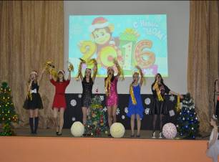

Обратно

Приложение № 9

Экологическое воспитание

- Операция «Кормушка» (Изготовление кормушек и подкормка птиц в птичьих столовых).
- «Зеленая лаборатория» (конкурс- смотр озеленения учебных кабинетов).
- Экологическая тропа.
- Участие в проведении месячника и субботников по уборке и благоустройству территории и помещений школы.

Операция «Кормушка»

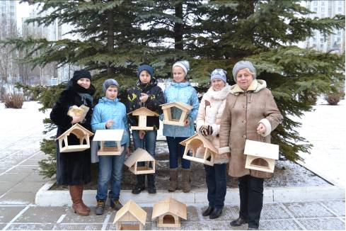

Акция «Посади дерево»

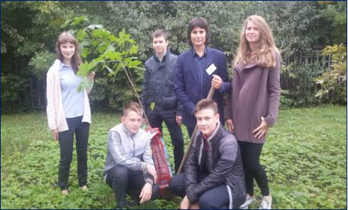

Обратно

Приложение № 10

Физкультурно-оздоровительная работа и предупреждение ДТП
Цели | Мероприятия
- - формирование у учащихся всех возрастов понимания значимости здоровья для собственного самоутверждения;  - - знакомство учащихся с традициями и обычаями бережного отношения человека к собственному здоровью;  - - формирование потребности к преодолению вредных привычек учащихся средствами физической культуры и занятий спортом. | - День здоровья;  - беседы с медицинскими работниками школы и города;  - соревнования допризывников;  - участие в городских соревнованиях по лёгкой атлетике, мини-футболу, волейболу, баскетболу, футболу;  - выступление агитбригады по ПДД;  - Единый день профилактики ДДТТ «Детям Подмосковья – безопасность на дорогах»;  - «Весёлые старты» в начальной школе;  - военно-спортивная эстафета ко Дню защитника Отечества среди 9-11 классов;  - смотр- конкурс «Школа безопасности»;  - создание классных презентаций по правилам дорожного движения;  - «Посвящение первоклассников в пешеходы»;  - Динамичные перемены;  - Занятие по изучению ПДД с использованием автобуса-тренажера.

Занятие по изучению правил дорожного движения

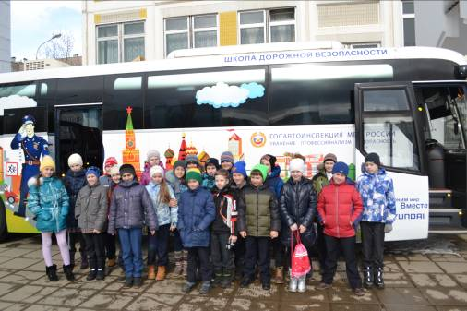

Участники областного фестиваля
«Марафон творческих программ по пропаганде безопасного поведения детей на дорогах»

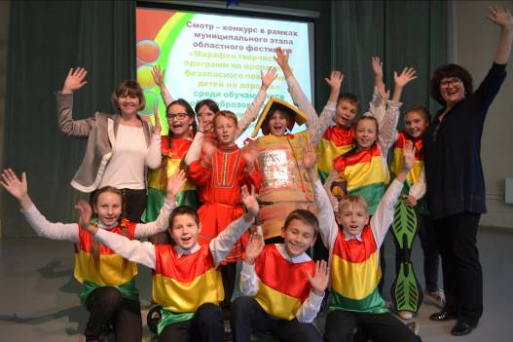

Основы безопасности жизнедеятельности включает формирование сознательного и ответственного отношения к личной безопасности и безопасности окружающих, усвоение знаний и умений распознавать и оценивать опасные ситуации, определять способы защиты от них, оказывать само- и взаимопомощь, изучать правила дорожного движения и следовать им, изучение основ медицинских знаний и здорового образа жизни, основ военной службы.

Сборы допризывников

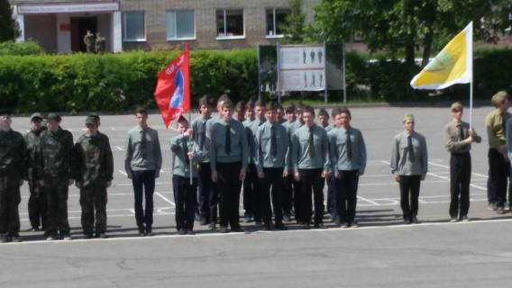

Учебная эвакуация обучающихся

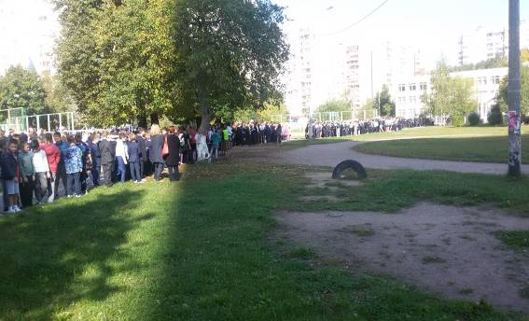

Обратно

Приложение № 11

Социальное партнерство и профориентация,
воспитание положительного отношения к труду и творчеству
Цели | Мероприятия
- - выработка: ответственного отношения к труду, своим обязанностям,  - понимания общественной значимости своих поступков;  - - умения сделать правильный выбор своей дальнейшей профессии | - проведение Дней уюта и субботников по благоустройству пришкольной территории;  - встречи с сотрудниками градообразующих предприятий;  - встречи классов с представителями рабочих профессий, классные праздники «Калейдоскоп профессий», выставки детских поделок;  - профориентационные экскурсии в средние специальные учебные заведения г. Королёва;  - профориентационные встречи учащихся 9-11-х классов с представителями ПТУ, техникумов, институтов, университетов г. Королёва, Мытищи, Щёлкова, Москвы;  - участие в ярмарке вакансий и рабочих мест для молодежи;  - классные рейды «Мои учебники».

Профориентационные экскурсии для обучающихся 9-х классов

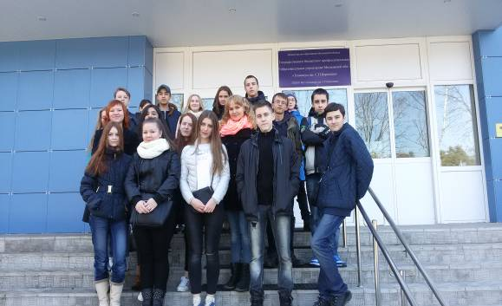

Обратно
Приложение № 12
Организация самоуправления
Цели | Мероприятия
- - формирование межличностных отношений;  - - организация самоуправления в классе и школе;  - - выработка активной жизненной позиции обучающихся. | - конкурс «Самый классный класс»;  - формирование инициативных групп по подготовке школьных мероприятий;  - смотр-конкурс классных уголков;  - выборы Совета учащихся школы;  - заседания актива Совета учащихся по комиссиям;  - работа школьной редколлегии, выпуск газет и оформление стендов, посвященных знаменательным датам и школьной жизни;  - рейды по «Внешнему виду обучающихся», «Состояние дежурства в школе».

Развитие ученического самоуправления подразумевает подготовку молодых граждан к участию в управлении своей страной, начиная с управления своим ученическим коллективом, формирование в школе демократических отношений между педагогами и учащимися, защиту прав школьников, активизацию школьников в организации повседневной жизни своего коллектива.

Конкурс «Самый классный класс»
Рейтинг активности 5-11 классов

Класс | Кл. руководитель | Результативность работы (в баллах)
Класс | Кл. руководитель | за 2015-2016 учебный год
5А | Бабкина Н.Н. | 230
5Б | Бирюкова Е.А. | 260
5В | Семененко Н.И. | 180
5Г | Золикова Г.А. | 165
6А | Мандрикова Н.Е. | 195
6Б | Айдатова С.В. | 160
6В | Арзуманова Е.С. | 95
6Г | Ергашева И.М. | 130
7А | Андреева М.А. | 275
7Б | Алёшина О.О. | 200
7В | Линева Т.А. | 160
7Г | Ширшина М.И. | 210
8А | Смелкова Е.В. | 260
8Б | Чаплыгина Л.С. | 165
8В | Геращенкова С.А. | 85
9А | Анурова И.И. | 50
9Б | Калинкина А.В. | 245
9В | Дегтярёв К.А. | 115
10А | Афиногенова С.Г. | 85
10Б | Клименко Н.О. | 100
11А | Николаева И.И. | 75
11Б | Батова В.В. | 95

Победителями конкурса «Самый классный класс» стали:
среди 5-7 классов - 7«А» класс, классный руководитель Андреева М.А.
среди 8-11 классов – 8 «А» класс, классный руководитель Смелкова Е.В.
Обратно

Приложение № 13

Занятость детей во время летнего отдыха

Месяц | Охват детей формами летнего отдыха, чел.
Месяц | Всего | в том числе:
Месяц | Всего | загородные лагеря | лагеря дневного пребывания | детские досуговые площадки | трудовая занятость | Семейные формы отдыха
 |  |  |  |  |  | отдых на даче, в деревне | отдых на курортах | организованные формы отдыха (слёты, сборы и т.д.) | в городе*
июнь | 1189 | 110 | 25 | - | 24 | 281 | 189 | - | 560
июль | 1189 | 92 | - | - | - | 430 | 310 | - | 357
август | 1189 | 67 | - | - | - | 419 | 298 | - | 405
из них детей, находящихся в трудной жизненной ситуации
июнь | 18 | 6 | 1 | - | - | 4 | - | - | 7
июль | 14 | 2 | 1 | - | - | 3 | 1 | - | 7
август | 14 | 1 | - | - | - | 7 | - | - | 6

Трудовая бригада
Ежегодно в июне на базе школы трудоустраиваются учащиеся 8-10 классов. В 2015-2016 учебном году в состав ремонтной бригады включено 24 обучающихся, которым исполнилось 14 лет. Обучающиеся под руководством педагогов-бригадиров выполняли работы по благоустройству школьного здания и пришкольной территории. Оплата производилась за счёт средств муниципального бюджета.

Обратно

Приложение № 14

Достижения учащихся в конкурсах и соревнованиях
в 2015-2016 учебном году
Сборная команда по мини-футболу (мальчики, тренер Севрюков А.А.) ‒ 1 место в городских соревнованиях.
Сборная команда по баскетболу (юноши, тренер Васильева Ж.В.) - 1 место в городских и 1 место в областных соревнованиях.
Сборная команда по волейболу (девушки, тренер Васильева Ж.В.) вышла в четверть финала в городских соревнованиях.

Успешно выступили на различных городских спортивных соревнованиях в личном первенстве обучающиеся нашей школы: «Президентские состязания», Кошелькова А. 10 «А» класс - 2 место (тренер Гужвий И.В.), Хоссайн Р. 10«Б» класс- 2 место (тренер Севрюков А.А.), кросс «Золотая осень» Спицын А. 6 «Б» класс -2 место (тренер Гужвий И.В.), плавание Прокофьев А. 7 «В» - 2 место (тренер Севрюков А.А.).
Призёрами муниципальной олимпиады по физической культуре стали Хоссайн Р., Мущер К.-10 «Б» класс (учитель Севрюков А.А.).
Интеллектуальные команды учащихся 7-11 классов приняли активное участие и заняли 2-е место в городском интеллектуальном турнире «Что? Где? Когда?» и 3-е место в городском конкурсе «Математическая регата».
Ежегодно обучающиеся школы под руководством учителя истории Дегтярёва К.А. участвуют во Всероссийской Вахте памяти, ведя поисковые работы в Новгородской области по увековечиванию памяти солдат и офицеров Красной армии, павших в годы Великой Отечественной войны. Результаты поисковых экспедиций представлены в школьном музее Боевой славы, где в течение учебного года проводятся экскурсии для обучающихся и гостей нашей школы.

- Школьная команда ЮИД (Бакланов Егор, Калинкина Полина, Есаков Андрей, Мацак Софья, 4В класс)– 2 место в муниципальном этапе Московского областного слёта юных инспекторов движения «Безопасное колесо», руководитель кружка ЮИД - Михайлова Т.А.
- Суслов Андрей, 9Б кл. – победитель городского конкурса чтецов «Как наше слово отзовется - 2016» (Геращенкова С.А., учитель русского языка), Гран-При Московского международного форума «Одаренные дети», музыкальный конкурс, номинация «Вокал»;
- Соколова Владислава, 10Б кл. - Гран-При Московского международного форума «Одаренные дети», номинация «Союз Юных журналистов» (Кулакова Н.Л., руководитель кружка «Журналистика»);
- Монахова Мария, 7А кл. – 2 место Московского международного форума «Одаренные дети», номинация «Союз Юных журналистов» (Кулакова Н.Л., руководитель кружка «Журналистика»);
- Зеленина Анна, 10А кл. – 3 место в городском конкурсе ораторского мастерства «Жизнь как чудо»;
- Бактыбеков Марсел, 1Б кл. – 1 место в городском конкурсе сочинений «Моя семья» для детей с ОВЗ (классный руководитель – Стегонова И.В.);
- Потрашкова Глафира, 4А кл. – победитель городской предметной олимпиады "Совёнок" в номинации «Литературное чтение» (учитель Агафонова Т.А.).
- Дудоркина Юлия, 4Б кл. – призёр городской предметной олимпиады "Совёнок" в номинации «Русский язык» (учитель Корлотяну А.Д.);
- Коблов Владимир, 1Б кл., Сивченко Андрей, Цурцумия Дмитрий, Романович Полина, 2Г кл. – победители (Дипломы I степени) всероссийского конкурса по информатике «Алгоритм»;
- Орлов Иван, 2Г кл. – призёр (Диплом II степени) всероссийского конкурса по информатике «Алгоритм»;
- Смирнова Виктория, 2Б кл. – победитель международного математического конкурса «Кенгуру-2016» (учитель Попкова А.А.);
- Кутузова Ксения, 9Б кл. - Дипломом II степени городского конкурса сочинений «Профессия, которую я выбираю» (учитель Геращенкова С.А.);
- Тихонов Матвей и Чернявская Юлия, 2Г кл. – призёры конкурса школьных сочинений «Моя семья» в номинации "Мой самый близкий человек» (учитель Затрова С.К.);
- Максимов Алексей, 7Г кл. - Диплом I степени за проект «Исследование экологического состояния сквера, прилегающего к школе, методом лихеноиндикации» в городской олимпиаде "Созвездие - 2016". (Научный руководитель учитель биологии Афиногенова С.Г.);
- Кузьмичева Наталия, 10Б кл. – 1 место всероссийский конкурс детского творчества «Вдохновляющий Эрмитаж» (Прокофьева Е.Н., учитель ИЗО);
- Голенкин Иван, 9Б кл. – 3 место всероссийский конкурс детского творчества «Вдохновляющий Эрмитаж» (Прокофьева Е.Н., учитель ИЗО);
- Театральное объединение «Созвездие» - 1 место муниципальный этап областного фестиваля «Детям Подмосковья – безопасную жизнедеятельность», конкурс агитбригад на противопожарную тематику (руководитель – Дмитриева Е.Н.)
- Худяков Константин, 2В кл. – 1 место в Международном конкурсе детского изобразительного искусства «Волшебный мир сказок Г.Х. Андерсена» (классный руководитель Дадобоева М.С.);
- Хасанович Алина, Романов Антон, 3В кл. – 1 место муниципальный этап областного конкурса изобразительного творчества «Неопалимая купина» по противопожарной тематике в рамках областного фестиваля «Детям Подмосковья – безопасную жизнедеятельность» (классный руководитель – Глебова Н.Ю.);
- Театральное объединение «Созвездие» - 1 место Смотр-конкурс в рамках муниципального этапа областного фестиваля «Марафон творческих программ по пропаганде безопасного поведения детей на дорогах» среди обучающихся общеобразовательных организаций города Королёва (руководитель театральной студии – Дмитриева Е.Н.);
- Хачатурова Ламия, 7А кл. – 2 место Всероссийский конкурс рисунков «Лиса-Патрикеевна», (Прокофьева Е.Н., учитель ИЗО);
- Малинина Ульяна, 5А кл. – 1 место Всероссийский конкурс «Талантум 2015-2016» (Прокофьева Е.Н., учитель ИЗО);
- Театральное объединение созвездие (младшая группа (3А и 3Д кл-ы)) – 3 место городской театральный конкурс «Волшебный занавес» (руководитель – Дмитриева Е.Н.);
- Театральное объединение созвездие (старшая группа (7А, 7Б, 5А кл-ы)) – 2 место городской театральный конкурс «Волшебный занавес» (руководитель – Дмитриева Е.Н.);
- Лисань Арина, 7А кл. – 2 место городской конкурс «Весенняя радуга», номинация «Художественное слово», (руководитель – Дмитриева Е.Н.);
- Юдинцев Александр, 7Б кл. – 3 место городской конкурс «Весенняя радуга», номинация «Художественное слово», (руководитель – Дмитриева Е.Н.);
- Анпилова Дарья, 10Б кл. – призёр Олимпиады по иностранным языкам совместно с РУДН (учитель: Кузьмичева О.В., учитель английского языка);
- Летуновский Кирилл, 8Б кл. – призёр Олимпиады по иностранным языкам совместно с РУДН (учитель: Павел Т.В., учитель английского языка);
- Добровольская Анна, 7Г кл. – дипломант 1 степени Международный конкурс «Бегущая по волнам», номинация «Вокал», лауреат 2 степени городского конкурса «Весенняя радуга», номинация «Вокал» (руководитель – Черкез М.В.);
- Добровольская Мария, 7Г кл. – дипломант 1 степени Международный конкурс «Бегущая по волнам», номинация «Вокал», лауреат 2 степени городского конкурса «Весенняя радуга», номинация «Вокал» (руководитель – Черкез М.В.);
- Разинькова Ксения, 8Б кл. - дипломант 1 степени Международный конкурс «Бегущая по волнам» (руководитель – Черкез М.В.)
В предстоящем учебном году МБОУ СОШ № 20 планирует принять участие в реализации программ сотрудничества с социальными партнерами, считая развитие социального партнерства одним из приоритетных направлений деятельности.

Обратно

Приложение № 15
Итоги работы НОУ «История в лицах и образах» (секция истории)
в 2015 – 2016 учебном году. Руководитель секции – Амосов Сергей Николаевич

1. В 2015 – 2016 учебном году проведено – 295 занятия.
2. Количество обучающихся, посещающих секцию 70 человек. Из них:
учащихся 5-ых классов – 25 человек;
учащихся 6-ых классов – 25 человек;
учащихся 9-ых классов – 10 человек;
учащихся 10-ых классов – 10 человек.
3. Основные тематики проектных, исследовательских, творческих работ:
1. Средневековый город-это…?
2. Рыцарский замок
3. Загадки древних цивилизаций
4. Выдающиеся деятели 18 столетия и их окружение;
5. Культурное наследие и современная жизнь.
6. Космос далёкий и близкий.
5. Ожидаемые результаты научной, исследовательской работы:
1. Участие в школьных, городских конференциях, конкурсах, олимпиадах;
2. Развитие эрудиции, познавательного интереса к предмету, поиск исторических материалов;
3. Активное включение учащихся в процесс самообразования;
4. Участие в олимпиадах по истории
5.Стремления передать свои знания, увлечения младшим сверстникам, обеспечение личной заинтересованности результатами своей деятельности.
6. Полученные результаты:
1. 2 место команды учащихся 10-х классов в международном интеллектуальном турнире «Что? Где? Когда?», посвящённом 55-летию полёта человека в космос.
2. Призёры школьного этапа ВОШ.
3. Представление опыта изучения исторических фактов и событий в наглядно-познавательном аспекте с выходом на публичную аудиторию.
3.Выставка рукотворных проектов учащихся 6-х классов ко Дню Открытых дверей.
4.Проведение мастер-классов и практических занятий с младшими школьниками.
5.Влияние интереса к процессу деятельности в НОУ на выбор будущей профессии.
7. В течение учебного года членами секции подготовлены и проведены:
Классные часы «Они были первыми» о первом отряде космонавтов (учащиеся 9-ых классов, учитель Дегтярёв К.А.);
Экскурсии для учащихся начальной школы в школьный музей Боевой славы (учащиеся 9-ых классов, учитель Дегтярёв К.А.);
Круглый стол «Нюренбергский процесс» (учащиеся 9-ых классов, учитель Дегтярёв К.А.);
Участие в открытой Областной Вахте Памяти (учащиеся 7-9 классов, учитель Дегтярёв К.А.);
Классные часы, оформление информационных стендов, посвящённых Дню Победы, 55-летию полёта человека в космос (учитель Арзуманова Е.С.);
«Урок истории в музее» в усадьбе Кусково для учащихся 6-7 классов (учитель Арзуманова Е.С.).
Ф.И.О.  обучающихся | Класс | Мероприятие  (название, форма, место  проведения) | Уровень  (областной, городской, школьный) | Тема | Научный руководитель
Антошкин Антон | 10-б | ИТ «Что? Где? Когда?» | Международный | 55-лет первого  полёта в космос | Амосов С.Н.
Суслов  Алексей | 10-а | ИТ «Что? Где? Когда?» | Международный | 55-лет первого  полёта в космос | Амосов С.Н.
Медведева Алина | 10-а | Мастер-класс | школьный | Искусство  оригами | Амосов С.Н.
Кислицына  Елизавета | 10-а | Конференция | школьный | Жёны  декабристов | Амосов С.Н.
Черноволова  Марина | 10-а | Конференция | школьный | Загадки древнего Египта и империи инков | Амосов С.Н.
Игнашов  Никита | 10-б | Конференция | школьный | Россия при Павле 1 | Амосов С.Н.
Благова  Анна | 10-б | конференция | школьный | Фавориты  Екатерины II | Амосов С.Н.
Анпилова  Дарья | 10-б | конференция | школьный | Чудеса света | Амосов С.Н.
Артюхина  Екатерина | 10-а | конференция | школьный | Пантеон | Амосов С.Н.
Баркова Т.  Бабич Е.  Голубева К.  ВасильеваЕ.  ХолопкинаА  Кривоклякина М.  Кузнецова А.  Реутова П.  Митрошина Д.  Можарчева В.  Примакова А.  Лепухова А,  Михайлова Е.  Урываева А.  ХамицА.  Абраменкова А.  Ртищева А. | 6-кл | конференция | школьный | Средневековый город-это… | Амосов С.Н.
Яценко А., Зыз Н.  Матушкин Г.  Лепехов А.  Гусельников А.  Гусельников М. | 6-кл | конференция | школьный | Рыцарский  замок | Амосов С.Н.
Стройкова Е. | 6-а | конференция | школьный | Центр детского досуга и развлечения (макет) | Амосов С.Н.
Подвижная Е. | 5-г | защита проектов | школьный | Путеводитель по городу Королёву | Арзуманова Е.С.
Ломовский М. | 6-а | защита проектов | школьный | Осадные орудия Средних веков | Арзуманова Е.С.
Мартынов Б. | 5-б | защита проектов | школьный | Изобретения, изменившие ход истории | Арзуманова Е.С.
Сурков А. | 6-б | защита проектов | школьный | Московский кремль с древнейших времён до наших дней | Арзуманова Е.С.
Ермакова А. | 5-б | защита проектов | школьный | Древний Тадж Махал | Арзуманова Е.С.

Обратно

Приложение № 16

Итоги работы НОУ НОУ «Биология» (естественно-научная секция)
в 2015 – 2016 учебном году. Руководитель секции – Афиногенова Светлана Германовна

1. В 2015-2016 учебном году проведено 20 занятий (1раз в неделю) на которых проходили консультации по подбору и подготовке материалов, работа с научной литературой, справочным материалом, справочными пособиями, обработка материала и оформление. Секция работала по теме: «Биология и экология».
2. Количество обучающихся, посещающих секцию: 32 человека из них:
-обучающихся «5» классов – 13 человек;
-обучающихся «6» классов –12 человек;
-обучающихся «7» классов – 3 человека;
-обучающихся «8» классов – 4 человека

3. Основные тематики проектных, исследовательских, творческих работ учителя биологии Чаплыгиной Л.С.:
Полезные и вредные продукты питания.
-Здоровый образ жизни.
-Синие киты.
-Вирусы, которые нас окружают.
-Значение дрожжей в жизни человека.
-Вред и польза кофе.
-Комнатные растения, уход за ними.
-Амурский тигр.
-Ракушки морей и океанов.
-Растительная клетка.
-Эволюция птиц.
-Мир кошек.

Основные тематики проектных, исследовательских, творческих работ учителя биологии Афиногеновой С.Г.:
- Разведение фиалок из листового черенка;
-Озеленение пришкольной территории;
-Бурундуки;
-Болезнетворные бактерии;
-Ядовитые грибы;
-Исследование экологического состояния сквера, прилегающего к школе методом лихеноиндикации.
4. Ожидаемые результаты научной, исследовательской работы:
- составление рефератов, презентаций, выход с работами на уроки (умение учащихся работать с литературой, интернетом, справочным материалом, справочными пособиями, обработка материала и оформление).
- умение планировать свою деятельность при работе над проектом. Создание проектных, исследовательских, творческих работ.
- участие в предметных олимпиадах, конкурсах разного уровня.
5. Полученные результаты:
- ежемесячно, проводились заседания секции, осуществлялось взаимодействие с другими ученическими обществами;
- -собран материал по тематике работ;
- - проведены научно-практические конференции по защите проектных работ по биологии и экологии среди обучающихся 5-6 классов;
- - подготовлены исследовательские проекты к городскому конкурсу «Созвездие - 2016», по итогам которого обучающийся 7Г класса Максимов Алексей стал победителем;
- -участие в финальной конференции Всероссийской олимпиады «Созвездие - 2016» (Максимов Алексей, 7 г класс),
- участие в школьной и городской олимпиадах по биологии;
- -оказывали помощь в проведении внеклассных мероприятий и классных часов по направлениям биология и экология;
- -осуществляли подготовку и проведение тематических экскурсий в национальный парк «Лосиный остров»;
- проведена неделя науки, в рамках которой прошла презентация проекта победителя городской олимпиады "Созвездие-2016" обучающегося 7 Г класса Максимова Алексея «Исследование экологического состояния сквера, прилегающего к школе методом лихеноиндикации», руководитель проекта Афиногенова С.Г. Ученики 7-ых и 8-ых классов подготовили и провели презентацию для обучающихся начальной школы и обучающихся 5-ых классов «Первые организмы в космосе» к 55-летнему юбилею полета в космос Ю.А. Гагарина;
- -проведена предметная неделя.
- в течение года проводилась подготовка команды обучающихся 7 классов к ежегодной городской игре «Экологическая тропа»;
- -в мае 2016г. был осуществлен экологический проект обучающимися 7А и 10 А классов по озеленению пришкольной территории, были высажены цветы на пришкольную клумбу.

Ф.И.  обучающегося | Мероприятие | Уровень | Результат | Учитель
Максимов А.  7Г класс | Исследовательский проект | Школьный, городской, всероссийский | «Исследование экологического состояния сквера, прилегающего к школе методом лихеноиндикации». | Афиногенова С.Г.
Темлякова А., Карагизова А.  5 Г класс | Творческий проект | Школьный | «Разведение фиалок из листового черенка» | Афиногенова С.Г.
Сидорова Е.,  5 Г класс | Инфорамационный проект | Школьный | "Бурундуки" | Афиногенова С.Г.
Сапожникова Ю.  5 Г класс | Инфорамационный проект | Школьный | «Ядовитые грибы» | Афиногенова С.Г.
Мироненко И., Гинкин Д.,  5Б класса | Инфорамационный проект | Школьный | «Болезнетворные бактерии» | Афиногенова С.Г.
Обучающиеся 10А класса,  7А класса | Экологический проект | Школьный | Оформление пришкольной клумбы | Афиногенова С.Г., Андреева М.А.
Сухарь П.,  Чаплыгина Д.,  5В класс | Информационный проект | Школьный | «Полезные и вредные продукты питания» | Чаплыгина Л.С.
Степанян В., Амбарцумян К., Ломакина Д.,  5В класс | Информационный проект | Школьный | «Здоровый образ жизни» | Чаплыгина Л.С.
Серова М.,  5В класс | Информационный проект | Школьный | «Синие киты» | Чаплыгина Л.С.
Шумкова В.,  5А класс | Информационный проект | Школьный | «Вирусы, которые нас окружают» | Чаплыгина Л.С.
Хайбулина Е.,  5 А класс | Информационный проект | Школьный | «Значение дрожжей в жизни человека» | Чаплыгина Л.С.
Чаплыгина Д.,  6 Б класс | Информационный проект | Школьный | «Вред и польза кофе» | Чаплыгина Л.С.
Михайлова Е., Михайловская А., 6 В класс  Супрун А.,  6 Г класс | Информационный проект | Школьный | «Комнатные растения, уход за ними» | Чаплыгина Л.С.
Булаев Д.,  Островский Н., Новиков А.,  6 В класс | Информационный проект | Школьный | «Амурский тигр» | Чаплыгина Л.С.
Мухутдинов В., 6 В класс | Информационный проект | Школьный | «Ракушки морей и океанов» | Чаплыгина Л.С.
Афанасьева П., 6 В класс | Информационный проект | Школьный | «Растительная клетка» | Чаплыгина Л.С.
Солнцева В.,  6 Б класс | Информационный проект | Школьный | «Эволюция птиц» | Чаплыгина Л.С.
Ануров А., Воробьев К.,  6Б класс | Информационный проект | Школьный | «Мир кошек» | Чаплыгина Л.С.

Обратно

Приложение № 17

Итоги работы НОУ НОУ «Физика» (естественно-научная секция)
в 2015 – 2016 учебном году. Руководитель секции – Гуськова Наталья Алексеевна

1. В 2015 – 2016 учебном году проведено – 18 занятий.
Тема «Космос и космонавтика». 55-летию первого полета в космос посвящается
2. Количество учащихся, посещающих секцию: 75 человек.
3. Из них:
1 группа – 7-8 классы – 35 человек;
2 группа – 11 классы – 40 человек.
4. Тематика проектной деятельности:
«Строение и эволюция Вселенной»
«Достижения российских учёных в освоении космического пространства»
55-летию первого полета в космос посвящается.
5. Ожидаемые результаты научной, исследовательской работы:
1. Формирование умений и навыков в работе при подборе материала, анализе, систематизации информации, в подготовке рефератов, в подготовке презентаций, в грамотном, в соответствии с ГОСТом, оформлении работы.
2. Формирование умений выдвигать проблемы и гипотезы, строить логические умозаключения.
3. Активное включение учащихся в процесс самообразования.
4. Участие в олимпиадах по физике.
До конца сентября учащимся были выбраны темы рефератов согласно общей тематики, которые были утверждены на секциях начале октября. Подбор материалов и подготовка рефератов и презентаций проходила согласно плану работы. Еженедельно проводились индивидуальные и групповые консультации.
6. Полученные результаты:
1. Проведена школьная олимпиада по физике.
2. Шишлов Илья (7Г) победитель муниципального этапа Всероссийской олимпиады школьников по физике, Ненадышин Андрей (7А) – призёр. Шишлов Илья и Ненадышин Андрей – участники I этапа олимпиады Максвелла.
3. Собран материал (литература) по тематике работ.
4. Плешкова Мария (11 А класс) с проектом «Преемник «Союза» - «Федерация) и Денисова Дарья (11Б класс) с проектом «Молодежь-будущее космонавтики» приняли участие в VI городских Общественно-научных Гагаринских чтениях.
5. Проведена серия интеллектуальных игр «Что? Где? Когда?» между обучающимися 8-ых классов.
6. В рамках недели науки проведены
- «Урок занимательных опытов» для обучающихся 6-ых классов;
- конференция учебно-исследовательских проектов.
7. Обучающиеся 11-ых классов подготовили и защитили рефераты по общей тематике «Строение и эволюция Вселенной». Презентации к рефератам были предложены классным руководителям для проведения классных часов.

Обратно

Приложение № 18

Количество участников олимпиад, конкурсов, конференций

№ | Наименование олимпиады, конкурса, конференции | Количество участников
1 | Всероссийская Олимпиада школьников «Нанотехнологии - прорыв в будущее» | 1
2 | Кутафинская олимпиада школьников по праву | 2
3 | Турнир имени М. В. Ломоносова | 1
4 | Центр дистанционной сертификации ФГОС тест Всероссийская олимпиада | 2
5 | Международный конкурс исследовательских и проектных работ «Осень 2015» Секция химия | 2
6 | Олимпиада школьников Союзного государства «Россия и Беларусь: историческая и духовная общность» сочинение | 1
7 | Всероссийский интернет-конкурс ХимБи | 26
8 | Международная онлайн-олимпиада Фоксфорд | 60
9 | Олимпиада "Ломоносов" по психологии для обучающихся 5-11 классов | 3
10 | Всероссийский конкурс рисунков Мир Юрского периода | 3
11 | Региональная олимпиада школьников, посвященная истории Великой Отечественной войны 1941-1945 | 4
12 | Городской конкурс социальной рекламы «Измени жизнь к лучшему!» | 5
13 | Муниципальный этап городского конкурса «Вдохновляющий Эрмитаж» в рамках Всероссийского конкурса «Вдохновляющий Эрмитаж» | 5
14 | V-ая интернет олимпиада по русской филологии Филологического факультета МГУ | 1
15 | Конкурс «Русский медвежонок» -2015 | 320
16 | Международный конкурс детского творчества "Краски" | 4
17 | Всероссийский конкурс «Крупяная фантазия» для школьников 1-7-х классов | 1
18 | Всероссийский конкурс рисунков «Морское путешествие» 1-9-х классов | 18
19 | Всероссийская олимпиада для учащихся 1-4 классов «Светофорик» | 31
20 | Всероссийский творческий конкурс «Здоровье нации» | 18
21 | Гагаринские чтения 2015-2016 | 3
22 | Международная олимпиада Молодежное движение | 26
23 | Конкурс «Лисенок» в цикле Международных олимпиад «Младшая школа» | 30
24 | Интеллектуальный марафон | 230
25 | Права человека ‒ глазами ребенка | 4
26 | Всероссийский дистанционный конкурс «ТАЛАНТУМ 2016» Новый год | 1
27 | Всероссийский творческий конкурс «Лиса Патрикеевна» Рисунок | 2
28 | Всероссийский конкурс рисунков «Веселая Обезьянка» | 2
29 | Всероссийский конкурс-игра по естествознанию «Это знают все» | 62
30 | Муниципальный конкурс «Полёт времён», посвященный 70-летию отечественной космонавтики | 6
31 | Муниципальный конкурс технического творчества и моделирования «Вектор будущего», посвященный 70-летию отечественной космонавтики | 6
32 | Городской конкурс чтецов «Как наше слово отзовётся - 2016». Школьный этап | 15
33 | Городская предметная олимпиада «Совенок» | 8
34 | Городской конкурс ораторского мастерства «Жизнь как чудо» | 5
35 | Городской конкурс чтецов «Как слово наше отзовется» | 4
36 | Городской конкурс детских рисунков «Я рисую выборы» | 1
37 | Конкурс школьных сочинений «Моя семья» для детей с ограниченными возможностями здоровья в 2016 году | 1
38 | Конкурс школьных сочинений «Моя семья» в 2016 году | 25
39 | Городской конкурс рисунков и декоративно-прикладного, технического творчества «Моя будущая профессия – инженер» | 5
40 | Городской турнир «Математическая регата» | 8
41 | Всероссийский конкурс рисунков в инстаграм «Поехали 55» | 10
42 | Муниципальный этап областного конкурса слоганов (девизов) дружин | 5
43 | Городские общественно-научные чтения «Наш город глазами юных» | 1
44 | Конкурс «Наследники Юрия Гагарина» стихотворение | 1
45 | Всероссийский конкурс по информатике «Алгоритм» | 82
46 | Международный математический конкурс «Кенгуру» | 379
47 | Городская олимпиада «Созведие» | 1
48 | Всероссийская олимпиада «Созведие – 2016» | 1
49 | Городская игра-конкурс «Экологичекая тропа» | 8

Обратно

Приложение № 19
Организация медицинского обслуживания

1 | Наличие в ОУ медицинского блока | да
2 | Наличие медицинских кабинетов, оборудование которых соответствует современным требованиям организации образовательного процесса и нормам СанПиН:
 | Кабинет врача | да
 | Процедурный кабинет | нет
 | Стоматологический кабинет | да
 | изолятор | нет
 | Физиотерапевтический кабинет | нет
3 | Наличие в ОУ медицинских кабинетов, требующих дополнительного оборудования в соответствии с современными требованиями, нормами СанПиН
 | Кабинет врача | да
 | Процедурный кабинет | да
 | Стоматологический кабинет | да
 | изолятор | да
 | Физиотерапевтический кабинет | да
4 | Наличие в медицинском кабинете ОУ базового ассортимента лекарственных средств | да
5 | Наличие укомплектованных аптечек в профильных кабинетах ОУ:
 | В кабинете химии | Да
 | В кабинете физики | Да
 | В спортивном зале | Да
 | В мастерских | да

Обратно

Приложение № 20

Новое технологическое оборудование пищеблока

Посудомоечная машина Электропечи

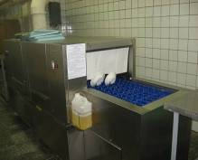
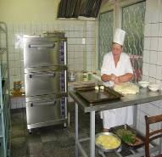

Пароконвектомат Охлаждающая витрина

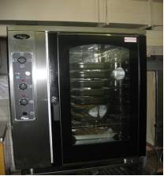
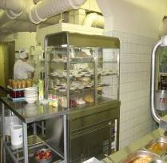

Столы для раздачи
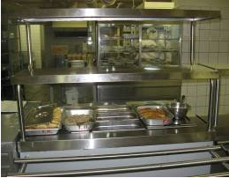
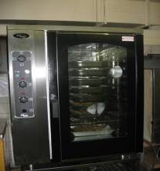
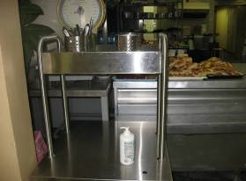
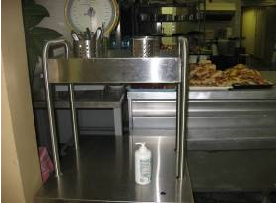

Обратно

Приложение № 21

Мероприятия по обеспечению безопасности

-постоянное взаимодействие в вопросах обеспечения комплексной безопасности с сотрудниками МВД, ФСБ, МЧС, администрацией города;
-круглосуточная охрана здания и территории, круглосуточное обеспечение пропускного режима в здании и на территории школы работниками ЧОП «Берта-2»;
-введение пропускной системы для потребителей платных услуг ( группы адаптации к школьной жизни, танцевальная студия, секция тхэквондо);
- поддержание в рабочем состоянии кнопки тревожной сигнализации, обслуживание— ОВО МУ УМВД России по г.о. Королёв;
- поддержание в рабочем состоянии автоматической пожарной сигнализации
( АПС) и системы оповещения и управления при эвакуации людей из здания
( СОУЭ), техническое обслуживание - ЗАО « Лагрос», ежемесячно;
-поддержание в рабочем состоянии системы внешнего и внутреннего видеонаблюдения, обслуживание — ЗАО « Лагрос», ежемесячно;
-выполнение правил противопожарного режима, антитеррористической защищённости, правил внутреннего трудового распорядка, выполнение Правил поведения для обучающихся, инструкций по охране труда и технике безопасности в урочное время и при проведении внеурочной деятельности;
-наличие и исправное состояние первичных средств пожаротушения;
- обеспечение оптимального санитарно-гигиенического состояния помещений здания школы;
- организация работы медицинского и стоматологического кабинетов;
- периодические медосмотры обучающихся и сотрудников;
-бесплатная добровольная вакцинация учащихся против гриппа;
- применение здоровьесберегающих технологий в образовательном процессе;
- лекторий и инструктажи для обучающихся на темы личной безопасности в школе, дома, на улице, в транспорте, на отдыхе, 1-11 классы
- встречи школьников с медработниками, работниками полиции, гражданской защиты, пожарной охраны, ГИБДД, наркодиспансера;
-уроки безопасности в курсе «Окружающий мир» в 1-х—4-х классах, уроки ОБЖ в 5х—11-х классах;
- работа кружков «Юный пожарный», «Юный инспектор дорожного движения»;
-участие в городских соревнованиях «Школа безопасности» и « Безопасное колесо», городском слёте ЮИД( 2-е место);
-проведение месячника безопасности;
-проведение тренировочных эвакуаций на случай ЧС;
- оформление наглядной агитации по антитерроризму, пожарной безопасности, ПДД, пропаганде здорового образа жизни и отрицательного отношения к вредным привычкам.
Таким образом, система обеспечения безопасности школы функционирует бесперебойно, находится в развитии, формы и методы работы в области безопасности способствуют повышению способности участников образовательного процесса к действиям в опасных и чрезвычайных ситуациях, формируют культуру безопасности.
Обратно

Приложение № 22
Аттестация и повышение квалификации

На 21.05.2016 аттестационные испытания на соответствующие категории прошли все учителя, набрав достаточное для присвоения квалификационной категории баллы (в соответствии с экспертными заключениями).
№  п\п |  | Ф.И.О.  аттестуемого | должность | Категория на момент аттестации | Приказ о прохождении аттестации
Первая квалификационная категория
1 | Середа Л.Б. |  | учитель начальных классов | первая | №6343 от 02.12.2015
2 | Затрова С.К. |  | учитель начальных классов | первая | №6343 от 02.12.2015
3 | Глебова Н.Ю. |  | учитель начальных классов | первая | №6343 от 02.12.2015
4 | Зиброва Г.В. |  | учитель английского языка | первая | №6343 от 02.12.2015
5 | Павел Т.В. |  | учитель английского языка | первая | №6343 от 02.12.2015
6 | Грибова Т.В. |  | учитель начальных классов | вторая | №6343 от 02.12.2015
7 | Анурова И.И. |  | учитель русского языка и литературы | вторая | №6343 от 02.12.2015
8 | Алёшина О.О. |  | учитель английского языка | не имела | № 1897 от 20.05.2016
9 | Михайлова Т.А. |  | учитель начальных классов | не имела | № 1897 от 20.05.2016
10 | Федорова Д.Ю. |  | учитель начальных классов | не имела | №6343 от 02.12.2015
Высшая квалификационная категория
1 | Чаплыгина Л.С. |  | учитель биологии | высшая | №5957 от 16.11.2015
2 | Дегтярев К.А. |  | учитель истории и обществознания | высшая | №5957 от 16.11.2015
3 | Култышева О.В. |  | учитель технологии | высшая | №5957 от 16.11.2015
4 | Агафонова Т.А. |  | учитель начальных классов | высшая | №6343 от 02.12.2015
5 | Нурмухамедова Л.А. |  | учитель начальных классов | высшая | №6343 от 02.12.2015
6 | Гуськова Н.А. |  | учитель физики | высшая | №6343 от 02.12.2015
7 | Васильева Ж.В. |  | учитель физической культуры | высшая | №6343 от 02.12.2015
8 | Гуркова И.Н. |  | учитель английского языка | первая | №6343 от 02.12.2015
9 | Ергашева И.М. |  | педагог-организатор ОБЖ,  учитель ОБЖ | первая | №6343 от 02.12.2015

Аттестацию руководящих работников МБОУ СОШ № 20 в 2015-2016 учебном году успешно прошли следующие руководящие работники:

- Осьмакова Галина Васильевна, директор, на высшую квалификационную категорию руководителя (приказ по Комитету образования Администрации городского округа Королёв Московской области «Об установлении квалификационных категорий» от 16.05.2016 №462а)
- Кузьмичева Ольга Викторовна, заместитель директора, на высшую квалификационную категорию заместителя руководителя (приказ по Комитету образования Администрации городского округа Королёв Московской области «Об установлении квалификационных категорий» от 15.12.2015 №1166а).
- Амосова Елена Ивановна, заместитель директора, на первую квалификационную категорию (приказ по Комитету образования Администрации городского округа Королёв Московской области «Об установлении квалификационных категорий от 31.08.2015 №784а)

Обратно

Приложение № 23

Курсы профессиональной переподготовки, курсы повышения квалификации

В 2015-2016 учебном году курсы профессиональной переподготовки проходили 8 работников:
- Стегонова Ирина Викторовна, учитель начальных классов, по теме «Содержание и методика начального образования» (2 год обучения)
- Дадобоева Манзура Саидовна, по теме «Содержание и методика начального образования» (2 год обучения)
- Курсов Валерий Николаевич, учитель технологии, по теме «Содержание и методика преподавания предмета «Технология» (2 год обучения)
- Геращенкова Светлана Андреевна, учитель русского языка и литературы, по теме «Содержание и методика преподавания русского языка и литературы (2 год обучения)
- Прокофьева Елена Николаевна, учитель технологии, по теме «Педагогика и психология общего и дополнительного образования детей в сфере искусств» (2 год обучения)
- Горелова Алла Анатольевна, заместитель директора по безопасности, по теме «Содержание и методика преподавания предмета ОБЖ» (2 год обучения)
- Романова Виктория Юрьевна, учитель начальных классов, по теме «Педагогика и методика начального образования в рамках реализации ФГОС»
- Малеева Ольга Викторовна, учитель начальных классов, по теме «Институт детства» при Московском педагогическом государственном университете.
Краткосрочные курсы повышения квалификации прошли следующие учителя:
В 2015-2016 учебном году курсы повышения квалификации прошли 18 работников (из них 4 прошли курсы повышения квалификации по двум программам):
В 1 полугодии 2015-2016 учебного года – 9 педагогических работников:
- Абзалова Татьяна Александровна, учитель музыки, по теме «Актуальные проблемы развития профессиональной компетентности учителя музыки (в условиях реализации ФГОС ООО)» (72 часа)
- Андреева Марина Анатольевна, учитель математики, по теме «Особенности организации внеурочной деятельности научно-познавательного направления в общеобразовательном учреждении в ходе введения ФГОС ООО» (36 часов)
- Васильева Жанна Васильевна, учитель физической культуры, по теме «Современные педагогические технологии организации внеурочной деятельности обучающихся в рамках реализации ФГОС ООО» (36 часов)
- Пушкаш Надежда Васильевна, воспитатель, по теме «Методическое обеспечение воспитательной работы в соответствии с требованиями ФГОС» (72 часа)
- Култышева Ольга Викторовна, учитель технологии, по теме «Методика планирования внеурочной деятельности учителя технологии» (36 часов)
- Батова Валентина Владимировна, учитель истории, по теме «Организация инклюзивного образования детей-инвалидов, детей с ОВЗ в общеобразовательных организациях» (72 часа)
- Мандрикова Нина Емельяновна, учитель математики, по теме «Организация инклюзивного образования детей-инвалидов, детей с ОВЗ в общеобразовательных организациях» (72 часа)
- Анпилова Инна Евгеньевна, учитель начальных классов, по теме «Педагогика и методика начального образования в рамках реализации ФГОС» (144 часа)
- Бирюкова Елена Алексеевна, учитель русского языка и литературы, по теме «Активные методы в педагогической и воспитательной деятельности в условиях реализации ФГОС (по уровням образования и предметным областям)" по предметной области "Русский язык"» (72 часа).

В 1 полугодии 2015-2016 учебного года – 13 педагогических работников (из них 4 повторно):

- Афиногенова Светлана Германовна, учитель биологии, по теме «Организация внеурочной деятельности по биологии в условиях введения ФГОС» (36 часов)
- Бабкина Наталья Николаевна, учитель географии, по теме «Организация внеурочной деятельности по географии в условиях введения ФГОС ООО» (36 часов)
- Алёшина Ольга Олеговна, учитель английского языка, по теме «Актуальные проблемы развития профессиональной компетентности учителя английского языка (в условиях реализации ФГОС)» (72 часа)
- Зиброва Галина Васильевна, учитель английского языка, по теме «Актуальные проблемы развития профессиональной компетентности учителя английского языка (в условиях реализации ФГОС)» (72 часа)
- Севрюков Андрей Александрович, учитель физической культуры, по теме «Совершенствование профессионального потенциала учителя (в условиях введения ФГОС ООО) (72 часа)
- Горелова Алла Анатольевна, заместитель директора по безопасности, по теме «Комплексная безопасность в образовательной организации в современных условиях» (72 часа)
- Курсы по теме «Внеурочная деятельность в образовательной организации в условиях введения ФГОС НОО» (36 часов) прошли 7 учителей:
- Соспинова Татьяна Петровна, учитель начальных классов
- Анпилова Инна Евгеньевна, учитель начальных классов
- Корлотяну Алла Дмитриевна, учитель начальных классов
- Буркш Надежда Анатольевна, учитель начальных классов
- Зиброва Галина Васильевна, учитель английского языка
- Севрюков Андрей Александрович, учитель физической культуры
- Васильева Жанна Васильевна, учитель физической культуры

Обратно

Приложение № 24

Результативность образовательного процесса

классы | количество классов | число учащихся | переведено | переведены условно * | оставлены на повторный курс обучения ** | По итогам учебного года имеют «5» по всем предметам | По итогам учебного года имеют «4» и «5» | Имеют одну «3» по итогам учебного года | Получи-ли справку |  | Получили медали «За особые успехи в учении» | аттестат об основном образовании с отличием | аттестат об образовании без «3» (основное/среднее образование) | Получили Похвальные листы | Получили Похвальные грамоты
 |  |  |  |  |  |  |  |  | 9 класс | 11 класс
1 | 5 | 144 | 144 | 0 | 0 | - | - | - |  |  |  |  |  | -
2 | 5 | 144 | 144 | 0 | 0 | 20 | 89 | 16 |  |  |  |  |  | 13
3 | 5 | 125 | 125 | 0 | 0 | 25 | 70 | 9 |  |  |  |  |  | 17
4 | 4 | 121 | 121 | 0 | 0 | 22 | 62 | 13 |  |  |  |  |  | 19
5 | 4 | 123 | 123 | 0 | 0 | 18 | 58 | 13 |  |  |  |  |  | 13
6 | 4 | 116 | 116 | 0 | 0 | 5 | 50 | 9 |  |  |  |  |  | 2
7 | 4 | 127 | 127 | 0 | 0 | 8 | 49 | 3 |  |  |  |  |  | 5
8 | 3 | 94 | 94 | 0 | 0 | 3 | 33 | 5 |  |  |  |  |  | 2
9 | 3 | 85 |  | 0 | 0 | 0 | 26 | 5 | 0 |  |  | 2 | 28 |  | 8
10 | 2 | 60 | 60 | 0 | 0 | 6 | 25 | 7 |  |  |  |  |  | 3
11 | 2 | 45 |  | 0 | 0 | 2 | 22 | 7 |  | 0 | 2 |  | 22 |  | 18
ВСЕГО | 41 | 1184 | 1054 | 0 | 0 | 109 | 484 | 87 |  |  |  |  |  | 74 | 26

Переведенных условно и оставленных на повторный год обучения – нет.

Обратно

Приложение № 25

Формы обучения и получения образования

  - Обучение учащихся по состоянию здоровья на дому:

Класс | Количество, чел. | Их них, обучающихся с применением дистанционных форм обучения
6 | 1 | 1
8 | 1 | 0
9 | 1 | 0

  - Обучение в очно-заочной, заочной формах, по индивидуальному учебному плану:

Класс | Количество, чел. | Указать форму
10 | 2 | очно-заочная
9 | 2 | заочная
7 | 2 | заочная
6 | 1 | заочная
1 | 1 | заочная
2 | 5 | заочная

  - Обучение вне организации: семейная форма, самообразование:

Класс | Количество, чел. | Указать форму
2 | 3 | семейная
4 | 1 | семейная
5 | 1 | семейная
8 | 2 | семейная
9 | 1 | семейная

Обратно

Приложение № 26

Результаты государственной итоговой аттестации. 9 класс. ОГЭ

основные сроки | МАТЕМАТИКА |  |  |  |  | из них, алгебра/геометрия
основные сроки | всего | «2» | «3» | «4» | «5» | «3» | «4» | «5»
человек | 84 | 0 | 33 | 45 | 6 | 35/33 | 45/45 | 4/2
проценты | 98,8 | 0 | 39,3 | 53,6 | 7,1 | 41,7/39,3 | 53,6/53,6 | 4,7/2,4
средний тестовый балл | 3,68 |  |  |  |  | 3,63 (алг) | 3,44  (геом)

основные сроки | РУССКИЙ ЯЗЫК
основные сроки | всего | «2» | «3» | «4» | «5»
человек | 84 | 0 | 9 | 43 | 32
проценты | 98,8 | 0 | 10,7 | 51,2 | 38,1
средний тестовый балл | 4,27

основные сроки | ОБЩЕСТВОЗНАНИЕ
основные сроки | всего | «2» | «3» | «4» | «5»
человек | 70 | 7 | 31 | 28 | 4
проценты | 82,4 | 10 | 44,3 | 40 | 5,7
средний тестовый балл | 3,41

основные сроки | ИСТОРИЯ
основные сроки | всего | «2» | «3» | «4» | «5»
человек | 6 | 4 | 2 | 0 | 0
проценты | 7,1 | 66,7 | 33,3 | 0 | 0
средний тестовый балл | 2,33

основные сроки | ФИЗИКА
основные сроки | всего | «2» | «3» | «4» | «5»
человек | 12 | 0 | 3 | 6 | 3
проценты | 14,1 | 0 | 25 | 50 | 25
средний тестовый балл | 4,0

основные сроки | ХИМИЯ
основные сроки | всего | «2» | «3» | «4» | «5»
человек | 8 | 0 | 3 | 4 | 1
проценты | 9,4 | 0 | 37,5 | 50 | 12,5
средний тестовый балл | 3,75

основные сроки | БИОЛОГИЯ
основные сроки | всего | «2» | «3» | «4» | «5»
человек | 24 | 2 | 14 | 8 | 0
проценты | 28,2 | 8,3 | 58,4 | 33,3 | 0
средний тестовый балл | 3,25

основные сроки | ГЕОГРАФИЯ
основные сроки | всего | «2» | «3» | «4» | «5»
человек | 19 | 4 | 10 | 5 | 0
проценты | 22,4 | 21,1 | 52,6 | 26,3 | 0
средний тестовый балл | 3,05

основные сроки | ЛИТЕРАТУРА
основные сроки | всего | «2» | «3» | «4» | «5»
человек | 4 | 1 | 0 | 1 | 2
проценты | 4,7 | 25 | 0 | 25 | 50
средний тестовый балл | 4,0

основные сроки | ИНФОРМАТИКА И ИКТ
основные сроки | всего | «2» | «3» | «4» | «5»
человек | 10 | 0 | 2 | 6 | 2
проценты | 11,8 | 0 | 20 | 60 | 20
средний тестовый балл | 4,0

основные сроки | АНГЛИЙСКИЙ ЯЗЫК
основные сроки | всего | «2» | «3» | «4» | «5»
человек | 15 | 0 | 1 | 7 | 7
проценты | 17,6 | 0 | 6,8 | 46,6 | 46,6
средний тестовый балл | 4,4

основные сроки | ФРАНЦУЗСКИЙ ЯЗЫК
основные сроки | всего | «2» | «3» | «4» | «5»
человек | 0
проценты
средний тестовый балл

основные сроки | НЕМЕЦКИЙ ЯЗЫК
основные сроки | всего | «2» | «3» | «4» | «5»
человек | 0
проценты
средний тестовый балл

ГВЭ-9
 | математика |  |  |  |  | русский язык
 | всего | «2» | «3» | «4» | «5» | всего | «2» | «3» | «4» | «5»
человек | 1 | - | - | 1 | - | 1 | - | 3 | - | -
проценты | 1,2 |  |  | 100 |  | 1,2 |  | 100

Сравнение результатов государственной итоговой аттестации с годовыми отметками по предмету:
 | ГВЭ-9 |  |  | ОГЭ
 | количество учеников, получивших экзаменационную отметку |  |  |  | количество учеников, получивших экзаменационную отметку
 | выше годовой | равную годовой | ниже годовой |  | выше годовой | равную годовой | ниже годовой
алгебра | 1 |  |  |  | 24 | 53 | 7
геометрия |  | 1 |  |  | 22 | 47 | 15
русский язык |  | 1 |  |  | 49 | 33 | 2
обществознание |  |  |  |  | 1 | 15 | 54
история |  |  |  |  | 0 | 0 | 6
физика |  |  |  |  | 3 | 7 | 2
химия |  |  |  |  | 0 | 6 | 2
биология |  |  |  |  | 0 | 8 | 16
география |  |  |  |  | 0 | 7 | 12
литература |  |  |  |  | 0 | 2 | 2
информатика |  |  |  |  | 0 | 7 | 3
иностранный язык |  |  |  |  | 2 | 11 | 2

Результаты повторной аттестации участников ОГЭ, получивших неудовлетворительный результата по одному из обязательных предметов:
дополнительные сроки | математика |  |  |  | русский язык
дополнительные сроки | переписывали экзамен, чел. | «3» | «4» | «5» | переписывали экзамен, чел. | «3» | «4» | «5»
человек | 0
проценты

Обратно

Приложение № 27

Результаты государственной итоговой аттестации 11 класс:
всего учащихся с ограниченными возможностями здоровья ___0___ человек;
из них: сдавали два экзамена в форме ЕГЭ ____0____ человек;
сдавали русский язык в форме ЕГЭ, математику в форме ГВЭ ___0___ человек;
сдавали два экзамена в форме ГВЭ ____0___ человек.

ЕГЭ (обязательные предметы):
Число учащихся, сдававших экзамен в форме ЕГЭ по русскому языку _45_ чел.
 | русский язык
 | минимальный тестовый балл | средний тестовый балл | максимальный тестовый балл | ниже min порога | от min порога до 50 баллов | от 51 до 70 баллов | от 71 до 89 баллов | от 90 до 99 баллов | 100 баллов
человек | 53 | 72,02 | 98 | 0 | 0 | 22 | 18 | 5 | 0
проценты |  |  |  | 0 | 0 | 48,8 | 40 | 11,2 | 0

Число учащихся, сдававших экзамен в форме ЕГЭ по математике __31__ человек.
 | Математика (профильный уровень)
 | минимальный тестовый балл | средний тестовый балл | максимальный тестовый балл | ниже min порога | от min порога до 50 баллов | от 51 до 70 баллов | от 71 до 89 баллов | от 90 до 99 баллов | 100 баллов
человек | 14 | 42,52 | 74 | 5 | 18 | 5 | 3 | 0 | 0
проценты |  |  |  | 16,1 | 58,1 | 16,1 | 9,7 | 0 | 0

Число учащихся, сдававших экзамен в форме ЕГЭ по математике (база) 35 человек.
 | Математика (базовый уровень)
 | Всего, чел. | минимальный первичный балл | средний первичный балл | максимальный первичный балл | «2» | «3» | «4» | «5»
человек | 35 | 3 | 14,8 | 20 | 1 | 5 | 16 | 13
проценты | 77,8 |  |  |  | 2,9 | 14,3 | 45,7 | 37,1

Результаты повторной аттестации участников ЕГЭ, получивших неудовлетворительный результата по одному из обязательных предметов:
дополнительные сроки | Математика, уровни |  | Математика, уровни
дополнительные сроки | Получили неуд. рез-т |  | Пересдали неуд. рез-т
дополнительные сроки | базовый | профильный | базовый | профильный
человек | 1 | 1 | 2 | 0
проценты | 2,2 | 2,2 | 4,4 | 0

Число учащихся, сдававших экзамен в форме ЕГЭ по литературе ___4__ человека.
 | литература
 | минимальный тестовый балл | средний тестовый балл | максимальный тестовый балл | ниже min порога | от min порога до 50 баллов | от 51 до 70 баллов | от 71 до 89 баллов | от 90 до 99 баллов | 100 баллов
человек | 52 | 58,5 | 68 | 0 | 0 | 4 | 0 | 0 | 0
проценты |  |  |  | 0 | 0 | 100 | 0 | 0 | 0

Число учащихся, сдававших экзамен в форме ЕГЭ по географии ___1___ человек.
 | география
 | минимальный тестовый балл | средний тестовый балл | максимальный тестовый балл | ниже min порога | от min порога до 50 баллов | от 51 до 70 баллов | от 71 до 89 баллов | от 90 до 99 баллов | 100 баллов
человек | 50 | 50 | 50 | 0 | 1 | 0 | 0 | 0 | 0
проценты |  |  |  | 0 | 100 | 0 | 0 | 0 | 0

Число учащихся, сдававших экзамен в форме ЕГЭ по обществознанию _22__ чел.
 | обществознание
 | минимальный тестовый балл | средний тестовый балл | максимальный тестовый балл | ниже min порога | от min порога до 50 баллов | от 51 до 70 баллов | от 71 до 89 баллов | от 90 до 99 баллов | 100 баллов
человек | 25 | 50,45 | 78 | 5 | 6 | 10 | 1 | 0 | 0
проценты |  |  |  | 22,7 | 27,3 | 45,5 | 4,5 | 0 | 0

Число учащихся, сдававших экзамен в форме ЕГЭ по английскому языку (письменно) 10 чел.
 | английский язык
 | минимальный тестовый балл | средний тестовый балл | максимальный тестовый балл | ниже min порога | от min порога до 50 баллов | от 51 до 70 баллов | от 71 до 89 баллов | от 90 до 99 баллов | 100 баллов
человек | 18 | 52,9 | 72 |  | 4 | 4 | 2 | 0 | 0
проценты |  |  |  |  | 40 | 40 | 20 | 0 | 0

Число учащихся, сдававших экзамен в форме ЕГЭ по английскому языку (устно) _10_ чел.
 | английский язык
 | минимальный тестовый балл | средний тестовый балл | максимальный тестовый балл | ниже min порога | от min порога до 50 баллов | от 51 до 70 баллов | от 71 до 89 баллов | от 90 до 99 баллов | 100 баллов
человек | 4 | 11,7 | 20
проценты
Число учащихся, сдававших экзамен в форме ЕГЭ по биологии ___6___ человек.
 | биология
 | минимальный тестовый балл | средний тестовый балл | максимальный тестовый балл | ниже min порога | от min порога до 50 баллов | от 51 до 70 баллов | от 71 до 89 баллов | от 90 до 99 баллов | 100 баллов
человек | 36 | 58,2 | 72 | 0 | 2 | 2 | 2 | 0 | 0
проценты |  |  |  | 0 | 33,3 | 33,3 | 33,3 | 0 | 0

Число учащихся, сдававших экзамен в форме ЕГЭ по информатике _4__ человека.
 | информатика и ИКТ
 | минимальный тестовый балл | средний тестовый балл | максимальный тестовый балл | ниже min порога | от min порога до 50 баллов | от 51 до 70 баллов | от 71 до 89 баллов | от 90 до 99 баллов | 100 баллов
человек | 34 | 47,5 | 64 | 1 | 2 | 1 | 0 | 0 | 0
проценты |  |  |  | 25 | 50 | 25 | 0 | 0 | 0

Число учащихся, сдававших экзамен в форме ЕГЭ по истории ___10___ человек.
 | история
 | минимальный тестовый балл | средний тестовый балл | максимальный тестовый балл | ниже min порога | от min порога до 50 баллов | от 51 до 70 баллов | от 71 до 89 баллов | от 90 до 99 баллов | 100 баллов
человек | 29 | 51,6 | 72 | 1 | 4 | 3 | 2 | 0 | 0
проценты |  |  |  | 10 | 40 | 30 | 20 | 0 | 0
Число учащихся, сдававших экзамен в форме ЕГЭ по физике ___12___ человек.
 | физика
 | минимальный тестовый балл | средний тестовый балл | максимальный тестовый балл | ниже min порога | от min порога до 50 баллов | от 51 до 70 баллов | от 71 до 89 баллов | от 90 до 99 баллов | 100 баллов
человек | 28 | 47,75 | 62 | 1 | 7 | 4 | 0 | 0 | 0
проценты |  |  |  | 8,3 | 58,3 | 33,4 | 0 | 0 | 0
Число учащихся, сдававших экзамен в форме ЕГЭ по химии __2__ человека.
 | химия
 | минимальный тестовый балл | средний тестовый балл | максимальный тестовый балл | ниже min порога | от min порога до 50 баллов | от 51 до 70 баллов | от 71 до 89 баллов | от 90 до 99 баллов | 100 баллов
человек | 61 | 66 | 71 | 0 | 0 | 1 | 1 | 0 | 0
проценты |  |  |  | 0 | 0 | 50 | 50 | 0 | 0

Обратно

Приложение № 28

Список победителей и призеров муниципального этапа всероссийской олимпиады школьников в 2015-2016 учебном году

№  п\п | предмет | Ф.И.О. участника | класс | кол-во баллов | статус | учитель
1 | Английский язык | Дубинская  Светлана Сергеевна | 8 | 76,5 | Призёр | Павел Татьяна Васильевна
2 | Астрономия | Максимов  Алексей Александрович | 7 | 28 | Призёр | Голенкина Нина Станиславовна
3 | Астрономия | Маркин Андрей Павлович | 7 | 23 | Призёр | Голенкина Нина Станиславовна
4 | Астрономия | Могилёвкин Марк Вадимович | 7 | 23 | Призёр | Голенкина Нина Станиславовна
5 | География | Максимов Алексей Александрович | 7 | 56,45 | Призёр | Бабкина Наталья Николаевна
6 | География | Шишлов Илья Дмитриевич | 7 | 34,4 | Призёр | Бабкина Наталья Николаевна
7 | География | Ненадышин Андрей Алексеевич | 7 | 33,3 | Призёр | Бабкина Наталья Николаевна
8 | История | Максимов Алексей Александрович | 7 | 70 | Призёр | Дегтярев Константин Алексеевич
9 | История | Дубинская Светлана Сергеевна | 8 | 46 | Призёр | Батова Валентина Владимировна
10 | Литература | Дубинская  Светлана Сергеевна | 8 | 42 | Призёр | Клименко Наталья Олеговна
11 | Обществознание | Шишлов Илья Дмитриевич | 7 | 57 | Призёр | Дегтярев Константин Алексеевич
12 | Обществознание | Дубинская Светлана Сергеевна | 8 | 41 | Призёр | Батова Валентина Владимировна
13 | Физическая культура | Беляев Иван Алексеевич | 8 | 72,71 | Призёр | Васильева Жанна Васильевна
14 | Физическая культура | Хоссайн Раджа Амирович | 10 | 65,51 | Призёр | Севрюков Андрей Александрович
15 | ОБЖ | Ненадышин Андрей Алексеевич | 7 | 105 | Победитель | Горелова Алла Анатольевна
16 | ОБЖ | Дубинская  Светлана Сергеевна | 8 | 100 | Призёр | Ергашева Ирина Михайловна
17 | ОБЖ | Шишлов Илья Дмитриевич | 7 | 89 | Призёр | Горелова Алла Анатольевна
18 | ОБЖ | Суслов Алексей Дмитриевич | 10 | 132,2 | Призёр | Горелова Алла Анатольевна
19 | Математика | Примова Полина Тимофеевна | 5 | 28 | Призёр | Мандрикова Нина Емельяновна
20 | Математика | Осипов Андрей Алексеевич | 5 | 21 | Призёр | Семененко Надежда Ивановна
21 | Математика | Евсеев Иван Александрович | 6 | 22 | Призёр | Андреева Марина Анатольевна
22 | Физика | Шишлов Илья Дмитриевич | 7 | 40 | победитель | Осьмакова Галина Васильевна
23 | Физика | Ненадышин Андрей Алексеевич | 7 | 23 | Призёр | Голенкина Нина Станиславовна
24 | Немецкий язык | Тоцкая Анна Аркадьевна | 7 | 47 | Призёр | Золикова Галина Анатольевна

Обратно

Приложение № 29

Данные о поступлении выпускников
в учреждения профессионального образования

 | Итоги поступления после 9 класса
 | 2013 – 2014 | 2014 – 2015 | 2015-2016
Всего выпускников | 83 | 88 | 85
Продолжили обучение:
в 10 классе своей школы | 47/57% | 57/65% | 48/56%
в10 классе другой школы | 6/7% | 4/5% | 3
в УСПО (среднее профессиональное образование) | 30/36% | 27/30% | 34
Не продолжили обучение | - | - | -
Работают | - | - | -

 | Итоги поступления после 11 класса
 | 2013 – 2014 | 2014 – 2015 | 2015-2016
Всего выпускников | 44 | 51 | 45
Продолжили обучение:
в ВУЗах | 42 | 46/90% | 36/80%
в УСПО (среднее профессиональное образование) | 1 | 4/8% | 6/13%
Не продолжили обучение,  работают | 1 | 1/2% | 3/7%

Обратно

Приложение № 30

Результаты медицинского осмотра обучающихся

 | 2013 – 2014  уч.г. | 2014 – 2015  уч.г. | 2015-2016 уч.г.
Количество обучающихся, охваченных медосмотром | 1020 | 1097 | 1187
Из них имеют:  основную физ. группу: | 771 | 837 | 964
подготовительную: | 231 | 231 | 195
специальную группу: | 11 | 11 | 6
освобождены от физ. культуры | 7 |  | 9
1-ая группа здоровья | 214 | 241 | 377
2-яя группа здоровья | 618 | 662 | 719
3-яя группа здоровья | 176 | 172 | 75
4-яя группа здоровья | 12 | 10 | 3
Имеют хронические заболевания и состоят на диспансерном учете | 72 | 72 | 76

По результатам углубленного медицинского осмотра выявлены заболевания учащихся:

 | 2013 – 2014  уч.г. | 2014 – 2015  уч.г. | 2015-2016 уч.г.
новообразования | 1 | 1 | 1
эндокринная патология и ожирение | 12 | 14 | 10
болезни нервной системы | 5 | 5 | 4
болезни глаз | 72 | 106 | 112
болезни уха | 7 | 7 | 7
бронхиальной астмой | 14 | 9 | 12
сахарным диабетом | 1 | - | 1
хроническим пиелонефритом | 13 | 12 | 20
хроническими заболеваниями ЖКТ | 27 | 39 | 38
болезни костно-мышечной системы | 222 | 256 | 260
болезни сердечно сосудистой системы | 23 | 42 | 42

Обратно

Приложение № 31

Достижения учреждения в конкурсах

С 2013 году школа – участник конкурса в рамках присуждения премии Губернатора Московской области «Наше Подмосковье»:
2013 г. - проект по патриотическому воспитанию молодёжи;
2014 г. - проекты «Долг Памяти» и «Популяризация достижений космонавтики среди обучающихся в работе МКС-лектория в МБОУ СОШ №20 г. Королёва»
http://xn----7sbhhdd7apencbh6a5g9c.xn--p1ai/archive/2014/projects/?education.
2015 г. – проект «По следам мужества и стойкости» (Проект стендового моделизма и военно-исторической миниатюры по военно-патриотическому воспитанию в МБОУ СОШ № 20 г.о.Королёв), посвященный 70-летию Победы в Великой Отечественной войне 1941-1945 годов http://xn----7sbhhdd7apencbh6a5g9c.xn--p1ai/archive/2015/projects/?education
В 2014 - 2015 гг. школа приняла участие в областном конкурсе «Стандарт оформления общеобразовательной школы». О реализации проекта «Стандарт условий деятельности школ Московской области» в МБОУ СОШ № 20 читайте на сайте школы http://www.korolev-school20.ru/7395146912.
В 2014-2015 учебном году учителя школы приняли участие во Всероссийском фестивале педагогического творчества. Всего на конкурс было представлено 17 работ от 11 педагогов и 6 ученических проектов.
2016 г. – школа вошла в перечень 75 муниципальных общеобразовательных организаций Московской области с высоким уровнем достижений работы педагогического коллектива по образованию и воспитанию – получателей грантов в 2016 году, набравших наибольший балл в рейтинге по итогам 2014-2015 учебного года.
2016г. – участник конкурса в рамках присуждения премии Губернатора Московской области «Наше Подмосковье».
2016г. – Золотой фонд Российского образования «Призвание быть учителем - 2016», номинация: «Урок, внеурочное занятие», направление: «Лучший учительский опыт, обеспечивающий в сотрудничестве успех ученика - 2016» Название конкурсной работы «Взаимосвязь учебной и внеурочной деятельности – залог успешного личностного развития младших школьников» Дадобоева М.С. – Диплом 1 степени.
2016г. – Московский областной конкурс пропаганда семейных ценностей «Семья Подмосковья - 2016», номинация «Лучшая практика родительского просвещения», название работы «Родительское собрание: сотрудничество семьи и школы – залог успешности в обучении и воспитании ребенка».
2016г. - муниципальный этап учителей-предметников и учителей начальных классов на присуждение премии Губернатора Московской области «Лучший учитель-предметник и лучший учитель начальных классов», номинация «Лучший учитель биологии» - Победитель – Афиногенова С.Г., учитель биологии.

Школа - активный участник Общероссийского проекта издательского дома «1 Сентября» «Школа цифрового века». Все учителя, участвующие в проекте, имеют дипломы оргкомитета «За активное применение в работе современных информационных технологий и эффективное использование в работе цифровых предметно-методических материалов, представленных в рамках проекта». Директор школы Г.В. Осьмакова и школа в целом награждены дипломами за участие образовательного учреждения в проекте.

Обратно

Приложение № 32

Учебный план дополнительных платных образовательных услуг
в 2015– 2016 учебном году

Наименование программы | Кол-во часов в неделю
«Преемственность», подготовка к школе:
- Обучение грамоте | 2
- Раз ступенька, два ступенька | 2
- Здравствуй, мир! | 2
Итого: | 6 часов

Форма занятий: групповая
Количество детей в группе: 15 человек
Количество занятий в неделю: 8 часов
Размер оплаты в месяц: 3 500 рублей.

Учебный план дополнительных платных образовательных услуг
в 2015– 2016 учебном году

Наименование программы | Кол-во часов в неделю
Бальные танцы | 2
Итого: | 2 часа

Форма занятий: групповая
Количество детей в группе: 10 человек
Количество занятий в неделю: 2 часа
Размер оплаты в месяц: 2000 рублей в месяц.

Обратно

Приложение № 33

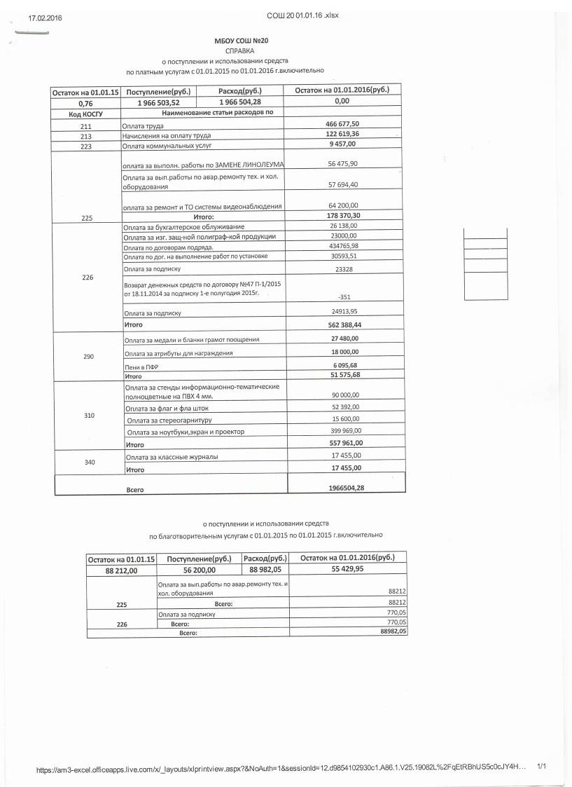
Обратно

Приложение № 34
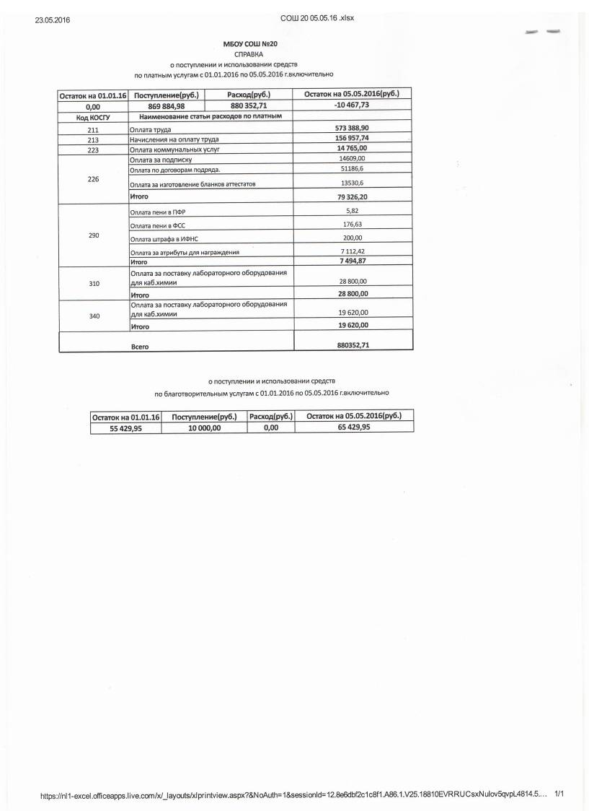

Обратно

